
过嘉嘉集团 DoublePlus
销售人员培训教材
中国负债人群、抵押资产客户与服务费置换租赁权业务
教材租赁权论证贯通版
适用对象：MKT｜NPL销售｜销售组长｜训练官｜PM项目小组｜律师协作岗｜ALA运营｜财务质检
版本日期：2026-04-26｜交付形式：飞书知识库主教材 DOCX
📌 教材定位
本教材不是台账，也不是单纯的资料汇编。它按照“读懂业务由来—理解客户痛点—学会流程判断—完成合规交付—通过案例复习—通过题库练习”的学习顺序编写，目标是让新人能够从零开始读懂、学会、复盘和执行。

🧭 目录：从市场到签约，从交付到练习
• 第一章 业务为什么存在：从中国负债压力到抵押资产客户
• 第二章 市场论证：债务、房产、贷款与法拍环境的因果链
• 第三章 客户痛点：负债人群为什么需要专业服务
• 第四章 业务总定义与四部门主链路：服务费置换租赁权、查封窗口与风险承接
• 第五章 客户画像与准入：什么人才是我们的客户
• 第六章 销售进入方式：六问、十一维与首访学习法
• 第七章 J0-J9司法时钟：每个节点该懂什么、问什么、做什么
• 第八章 非诉协商与周期管理：合法争取时间空间的技术路径
• 第九章 签约标准：1换7、2换13、3换18与审批逻辑
• 第十章 PM/律师交付：从会审到方案、材料、授权与边界
• 第十一章 ALA租赁运营：从确认收房到出租、收款与抵销
• 第十二章 全链路绩效：增长飞轮、岗位边界与月度结算
• 第十三章 营销表达与禁语改写：让客户听懂而不越界
• 第十四章 飞书知识库落地：教材、案例、题库、流程图一体化
• 第十五章 案例库：用业务情境训练判断
• 第十六章 题库：按教材知识点复习、练习、认证
• 附录 公开数据与法规口径、术语字典、红线清单

📘 使用说明：这本教材怎么学
销售培训最容易出现两个问题：第一，只会背话术，不知道话术背后的因果；第二，只看流程图，不知道流程图中的每个节点为什么存在。服务费置换租赁权业务不是简单销售，它同时包含债务事实、房产抵押、司法节点、租赁交付、律师协作、运营回款和财务抵销。新人如果只背“客户有房、客户有债、可以做”，就会在真实沟通中误判客户、误导客户，甚至触发合规风险。
本教材采用课本式写法。每章先讲“为什么”，再讲“是什么”，最后讲“怎么做”。读者要把每个知识点当成一条因果链来学：市场为什么产生这类客户，客户为什么痛，客户为什么需要我们，服务为什么有价值，租赁权为什么能形成回收路径，哪些情况下必须熔断。
✅ 四个学习动作
读懂：能用自己的话解释业务由来；
学会：能按六问和十一维完成初步诊断；
会用：能把客户推入正确流程而不越界承诺；
会复盘：能从案例和题库中指出错因、补件和下一步动作。

教材中的表格只承担复习和练习作用，不替代正文讲解。凡涉及客户签约、律师动作、租赁权、腾房、司法拍卖、收益抵销的内容，必须以正文的因果说明为主，以案例和题库作为训练材料。
🌍 第一章 业务为什么存在：从中国负债压力到抵押资产客户
本章学习目标
学完本章后，能够解释：为什么中国负债人群会形成服务需求；为什么有抵押资产的人群是核心客户；为什么“债务服务”必须从市场、法律、资产、交付四个维度同时判断。

📌 1.1 业务不是凭空出现，而是市场压力累积后的专业服务需求
一个业务能长期存在，必须先有真实市场。服务费置换租赁权业务的真实市场，不是“所有负债人”，而是“负债压力已经影响生活和资产安全，同时名下存在可核验、可交付、可运营不动产的人群”。这类客户的共同处境是：现金流断裂，债务结构复杂，房产存在抵押或查封风险，客户又缺少系统判断能力。
中国过去较长时间里，房产不仅是家庭居住空间，也是家庭信用和融资能力的核心载体。很多客户买房、经营、消费、周转、家庭支出都围绕房产展开。当收入下降、经营失败、信用卡或消费贷压力上升时，房产就从“安全垫”变成“压力源”。房子还在，但现金不在；资产有价值，但短期不能顺利变现；债务需要处理，但客户不知道该先处理谁、怎么处理、处理到哪一步。
教材要建立的第一个底层判断是：客户不是因为缺一个话术才来找我们，而是因为他同时遇到现金流问题、债务问题、法律程序问题和资产交付问题。销售如果只从“你欠多少钱”切入，就会看不见资产；如果只从“你有房吗”切入，就会看不见债务；如果只从“能不能租”切入，就会看不见法院节点；如果只从“能不能签约”切入，就会看不见后端运营。
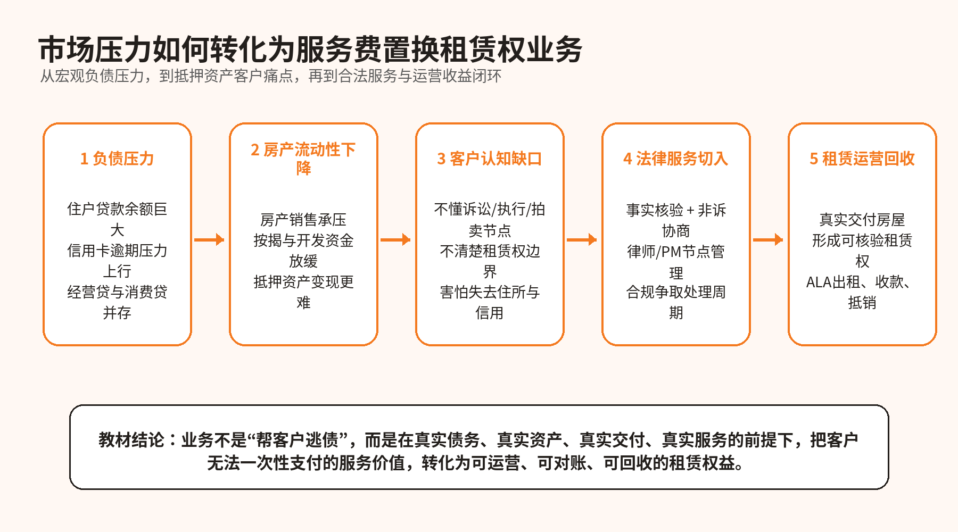
图1-1 市场压力到业务成立的因果链
📈 1.2 负债压力加剧的正确理解：新增借款未必高速增长，但债务压力更尖锐
培训中要避免一句话式判断：“负债率越来越高，所以客户越来越多。”更准确的说法是：居民部门新增信用扩张已经明显放缓，但债务存量、收入预期、房产流动性和逾期风险共同作用，使负债压力更尖锐。也就是说，客户痛苦并不只来自新借了更多钱，而来自“旧债还在、资产变慢、收入不稳、程序临近”。
公开数据给出一个重要背景。根据BIS口径经FRED展示的数据，中国住户及非营利机构信贷在2025年三季度仍处于约81.9万亿元人民币规模；另一公开数据平台引用BIS口径显示，中国住户债务占GDP比重在2025年三季度约59%。这说明居民债务不是小市场，而是巨大存量市场。
同时，国家金融与发展实验室2025年四季度宏观杠杆率报告的媒体报道显示，2025年宏观杠杆率升至302.4%，居民部门房贷连续多个季度负增长，居民债务增速处于低位。这个现象不能简单理解为“客户没有压力了”。房贷负增长往往意味着居民提前还贷、少借新贷、降低风险偏好，也意味着房产融资和周转能力下降。对销售而言，真正要看的是客户现金流是否断裂、抵押资产是否承压、司法程序是否推进。
🧠 教师提示
“负债压力加剧”要讲成结构性压力：债务存量大、房价和流动性承压、收入预期谨慎、逾期与征信压力增加。不要使用未经核验的夸张数据，不要对客户制造恐慌。

🏠 1.3 抵押资产客户为什么是核心客户
业务核心并不是帮助所有逾期客户，而是服务于“负债人群中的抵押资产客户”。原因很明确：只有客户名下存在真实资产，并且资产存在可核验权属、可判断价值、可形成占有或交付、可进入租赁运营，服务费置换租赁权才有后续回收基础。没有资产，只有债务，最多是债务咨询或协商服务；有资产但无法交付，也不能进入租赁运营；有资产但权属、抵押、查封、共有、占有状态混乱，则必须先由PM和律师会审。
抵押资产客户往往具备三个特征。第一，债务压力已经不只是信用卡或网贷压力，而是可能牵连房屋抵押、经营贷、民间借款、信用贷款和法院执行。第二，客户通常缺乏法律程序认知，不知道从逾期到诉讼、从判决到执行、从查封到评估、从公告到拍卖之间还有哪些节点可以依法处理。第三，客户现金紧张，无法一次性支付专业服务费，但可能愿意用真实可运营的租赁权益换取专业服务、安置支持和周期管理。
从企业角度看，这类客户之所以成立，是因为“服务价值”和“资产运营价值”可以通过合同连接起来。客户获得的不是结果承诺，而是节点判断、材料整理、非诉协商、律师/PM会审、签约合规、交付安排和租赁运营；企业获得的不是债权或房产权，而是在真实合同和交付条件下的租赁经营权益。
🤝 1.4 “帮扶优先、商业化第二”的教材化理解
公司价值主张强调“从心出发，帮助老百姓解决问题”。这句话在教材中的含义不是情绪口号，而是要求新人先理解客户为何陷入困境，再判断公司能否用专业方式帮助客户减少损失、稳定情绪、厘清材料和找到合规处理路径。
但教材必须进一步补上商业闭环。企业不能只讲情怀，也不能只讲收费；必须讲清楚帮扶如何被交付、风险如何被控制、价值如何被回收。服务费置换租赁权的成熟表达是：以真实服务帮助客户梳理债务与资产风险，以合法合同取得可运营权益，以真实租赁收益完成费用回收，以复盘和留痕防止行业乱象。
⚠️ 禁止误读
“帮扶优先”不等于无条件接案；“商业化第二”不等于不讲收费；“服务费置换租赁权”不等于免费；“周期管理”不等于恶意拖延。

📊 第二章 市场论证：债务、房产、贷款与法拍环境的因果链
本章学习目标
学会把公开数据翻译成业务判断，而不是把数据当作营销噱头。销售使用数据时，只能用于解释市场背景，不能对客户夸大恐慌，不能把宏观数据当成个案承诺。

💳 2.1 住户贷款与债务存量：客户压力来自巨大的既有余额
住户债务规模的意义在于，它说明客户不是孤立个案。住户贷款余额、信用卡、消费贷、经营贷、房贷共同构成家庭资产负债表。当客户收入或经营现金流下降时，债务首先表现为每月还款压力；当逾期扩大时，压力进入征信、催收、诉讼和执行；当债务与房产抵押相连时，压力会进入查封、评估、拍卖和腾退。
2025年四季度末，新华社报道央行贷款投向统计时提到，本外币住户贷款余额为83.28万亿元，其中经营性贷款余额25.11万亿元，不含个人住房贷款的消费性贷款余额21.16万亿元；同时房地产贷款余额和个人住房贷款余额均出现下降。这说明客户不是单一“信用卡人群”，而是大量家庭、个体工商户、小微经营者、房贷客户、经营贷客户交织在一起。
销售必须学会从客户话语中拆出债务结构。客户说“我欠了三十万”，不等于客户只有一笔债；客户说“房贷还着”，不等于房子没有风险；客户说“只是信用卡逾期”，也不等于没有保全或诉讼。教材要求先拆债务，再拆资产，再拆节点，最后才谈方案。
维度 | 公开背景 | 业务翻译
债务存量 | 住户贷款余额仍处于巨大规模。 | 客户群体具有长期存在的市场基础，不是短期流量。
房贷余额 | 个人住房贷款余额下降，反映居民去杠杆与提前还贷压力。 | 客户可能不再容易用新增融资解决旧债。
经营贷/消费贷 | 经营性贷款与消费性贷款并存。 | 很多客户债务并非单一消费，而与小微经营、家庭周转有关。
信用卡逾期 | 信用卡逾期半年未偿信贷总额上升。 | 信用类债务会引发征信、催收、诉讼和现金流压力。

🏘️ 2.2 房地产市场调整：房子仍有价值，但变现更慢
房产是本业务的核心资产载体。客户有房并不等于客户安全，反而可能意味着客户的家庭核心资产已经进入抵押或司法程序。房地产市场调整使客户面临两类困难：一是房产成交周期延长，想卖不一定卖得掉；二是市场价格和评估价格不一定符合客户预期，客户常常高估房产净值。
国家统计局数据显示，2025年全国房地产开发投资、商品房销售面积和销售额均下降，个人按揭贷款资金也下降。2026年一季度，全国房地产开发投资、新建商品房销售面积、销售额以及个人按揭贷款仍出现同比下降。对业务来说，这意味着客户用“卖房一次性解决债务”的路径更加不稳定，房产流动性压力会增加。
所以，销售问估值时不能只听客户说“小区还有人挂牌300万”。挂牌价不是成交价，成交价不是评估价，评估价也不是净值。净值还要扣除抵押、查封、税费、欠费、处分成本、共有纠纷、占有状态和时间成本。客户最容易高估的是房价，最容易低估的是程序成本和时间成本。
🧮 教材例子
客户说房子值300万，抵押贷款190万，信用类债务50万，物业水电欠费2万，处置成本未知。销售不能直接说“还有60万空间”。正确做法是：核估值来源、核抵押余额、核查封顺位、核税费欠费、核谁在住、核城市租金、核J节点，再进入PM0会审。

💥 2.3 信用卡、消费贷与“以贷养贷”：痛点从还款压力变成程序压力
新人学习信用类债务时，要把“信用卡逾期、利滚利、入不敷出”理解为客户痛点的典型入口，但正式对客表达必须使用可核验数据和个案事实。市场传播中的旧口径不能直接作为正式事实，正确做法是用公开可靠数据说明趋势，用客户真实材料说明风险。
公开报道显示，信用卡存量规模连续下降，但信用卡逾期半年未偿信贷总额在2024年末上升至1239.64亿元，较2023年上涨。这个现象说明，信用卡业务在收缩，但存量客户中的风险暴露仍然值得关注。客户不一定拥有更多卡，但一旦现金流断裂，逾期会进入征信、催收、诉讼和资产处置链条。
对销售来说，信用类债务的诊断重点不是“帮不帮客户不用还”，而是核对债务本金、利息、违约金、费用、催收情况、是否立案、是否调解、是否判决、是否进入执行。客户只要把信用类债务与房屋抵押、经营贷、民间借贷混在一起，就可能出现“信用压力推动房产风险”的连锁反应。
⚖️ 2.4 法拍与执行环境：租赁权能形成价值，但真实性审查更严格
租赁权是本业务的重要抓手，但它不是万能护身符。最高人民法院关于进一步规范网络司法拍卖工作的指导意见明确提出，执行法院应当调查不动产权属、占有使用情况等信息；对案外人主张租赁权、居住权等权利负担的，应重点审查合同签订时间、期限、租金支付、占有使用等情况；决定带租赁权或带居住权拍卖的，应如实披露占有使用、租金、期限和权利人等重要信息。
这意味着，真实租赁权具有业务价值，虚假租赁权具有法律风险。教材必须让新人明白：租赁权不是说出来的，是由合同、付款、占有、期限、市场价格、交付状态和留痕材料共同证明出来的。凡是倒签、虚构长期租约、伪造租金流水、低价异常、没有实际占有、客户只想“补做租约挡执行”的情形，都应触发N00熔断或强制PM会审。
销售要把司法拍卖理解成一个信息披露和权利负担审查流程。越到J6-J8，越不能讲“我们有办法挡住拍卖”，只能讲“我们先核实公告、占有、租赁、期限、租金、交付和风险，再由PM/律师判断是否有合法处理空间”。
⚠️ 合规边界
买卖不破租赁的前提是合法有效的租赁关系和真实占有使用。业务只能围绕真实权利进行材料整理、披露、协商和运营，不能制造权利、倒签权利、夸大权利。

😟 第三章 客户痛点：负债人群为什么需要专业服务
本章学习目标
能够用客户听得懂的语言解释痛点，同时把痛点转化为业务动作。销售要从“客户害怕什么”进入，但不能用恐吓替代专业。

🔗 3.1 客户痛点不是一个点，而是一条链
• 现金流痛点
客户最先感受到的是每月还款压力。信用卡最低还款、网贷分期、房贷月供、经营贷利息、亲友债务会同时到期。客户会产生“拆东墙补西墙”的冲动，结果是利息和费用不断吞噬现金流。
• 信息痛点
客户通常分不清催收、律师函、诉前调解、立案、判决、执行、查封、公告、拍卖之间的差别。很多客户把所有消息都叫“法院要拍房”，也有客户把真正的公告当成普通短信忽略。
• 法律痛点
客户不了解哪些权利可以主张，哪些材料需要补齐，哪些行为会触发拒执、诈骗、虚假诉讼或妨碍执行风险。法律认知不足会让客户在该解释时沉默，在不该承诺时乱承诺。
• 资产痛点
房子有价值，但价值不等于现金。抵押、查封、共有、租客、老人居住、装修、欠费、门禁、物业、城市承接能力都会影响交付和运营。
• 情绪痛点
债务客户往往处于焦虑、羞耻、失眠、家庭冲突状态。客户不是不想解决，而是害怕面对债权人、法院、家人和未知后果。
把痛点讲成链条，销售才能知道下一步动作。现金流痛点对应债务拆分；信息痛点对应文书核验；法律痛点对应PM/律师会审；资产痛点对应租赁与交付判断；情绪痛点对应客户教育和节奏管理。
🧩 3.2 客户为什么会说错话、做错事
负债客户的很多错误行为，不是恶意，而是认知混乱。例如客户说“我就补一个租约行不行”，背后可能是他听别人说“有租约就不能拍”；客户说“唯一住房不能拍吧”，背后可能是他把执行保障规则理解成绝对豁免；客户说“我不交钥匙，但可以签合同”，背后可能是他不知道交付是运营基础。
销售不能嘲笑客户，也不能顺着客户的错误认知做承诺。正确做法是把错误问题改成合规问题。客户问“能不能不拍”，销售改成“我们先核对当前司法节点、是否有公告、资产权属和占有情况，再判断是否有合法协商与材料处理空间”。客户问“能不能补租约”，销售改成“租赁权必须真实、合法、可验证，签订时间、付款、占有、期限都需要核验”。
教材要求新人把每一次客户错误表述当成训练机会：先安抚情绪，再纠正认知，再回到事实，再引导补件。
客户原话 | 背后误区 | 教材化回答
“是不是签了就能保住房？” | 把服务当成结果承诺。 | “我们不承诺结果，只做节点判断、材料准备、非诉协商和交付运营；能不能做要看事实和PM会审。”
“我现在补一个租约能不能挡拍？” | 把虚构租赁当成权利。 | “租赁权必须真实形成，合同时间、租金支付、实际占有都要核验，不能倒签或虚构。”
“唯一住房肯定不能拍吧？” | 把政策理解成绝对保护。 | “唯一住房不是绝对不处置，要看执行程序、保障条件和法院判断，我们只能协助核验材料。”
“我不交钥匙，但租赁权可以给你们。” | 忽视交付和运营。 | “没有交付就没有运营基础，签约前必须确认谁在住、钥匙、门禁、物业和可腾空时间。”

🧭 3.3 专业服务的价值：让客户从情绪回到事实
专业服务的第一个价值，是把客户从情绪状态拉回事实状态。客户只说“我快完了”，销售无法判断；客户说出城市、房产、估值、债务、司法节点、占有人、钥匙、租金和公告，业务才有入口。
专业服务的第二个价值，是把客户从碎片消息拉回流程。催收、短信、律师函、法院文书、调解通知、执行通知、拍卖公告，每个材料代表的节点不同。节点不同，时间空间不同，话术不同，风险不同。
专业服务的第三个价值，是把客户从“想立刻解决”拉回“分步处理”。债务问题通常不能靠一个动作解决，需要先止损、再核债、再争取协商空间、再安排资产交付、再进入租赁运营和对账。
🧩 3.4 客户最容易浪费的不是房子，而是查封前的租赁权窗口
很多客户在逾期以后仍然把问题理解成“我再想办法还钱”或“法院应该不会这么快”。这种理解会让客户忽略一个关键事实：房产一旦开始涉诉，资产上能够形成并证明的租赁权窗口会快速收窄。客户有房，但不代表客户会利用房屋产生收益；客户有空置房，也不代表客户知道何时必须签署真实合同、完成交付、办理备案、形成租金流水和占有记录。
客户独自处理时，常见错误是拖延。客户以为“等法院真的找我再说”，但等到查封、评估或公告出现以后，再想用租赁权争取空间，难度会明显上升。租赁权能否被识别，不看客户主观愿望，而看签订时间、合同内容、实际占有、租金支付、备案或物业水电留痕、租期合理性和交易习惯。
这正是公司服务的价值入口。公司不是替客户制造事实，也不是向客户承诺一定保住资产，而是在客户仍有窗口时把事实核清、把材料留痕、把合同交割、把风险披露、把ALA出租和财务对账做成一条可验证链路。客户的核心目的可以概括为“尽量守住资产、保留周转生机、避免因无知把可操作窗口浪费掉”。公司承接的是专业判断、项目管理、租赁运营和争议处理风险，不承接虚假事实，也不承诺司法结果。
课堂提示：当客户说“我只是逾期，还没到法院”，销售要立刻追问房屋是否空置、是否已有租客、是否查封、是否能够交付、是否愿意让PM会审。越早核清，越能保护窗口；越晚进入，越容易只剩止损。
🏗️ 第四章 业务总定义与四部门主链路：服务费置换租赁权、查封窗口与风险承接
本章学习目标
能用标准口径说清楚业务：不是保房、不是贷款、不是买卖房产、不是虚假租赁，而是以真实服务换取真实租赁运营权益，并通过运营收益完成费用回收。

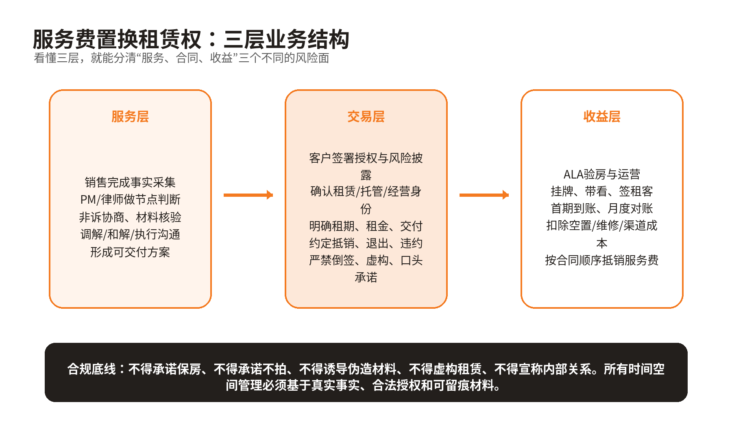
图4-1 服务费置换租赁权的三层业务结构
🧩 4.0 四部门主链路：从客资到收益回收
服务费置换租赁权业务不是单个销售动作，而是一条由四个部门共同完成的经营链路。MKT负责让公司持续获得可接触、可分层、可追溯的客资；NPL销售负责把客资转成可判断客户，并在公司支持下推进成交、签约和有效腾房；PM项目小组负责把客户案件当成长期项目进行维护，持续管理节点、材料、情绪、律师协作和风险预警；ALA资产出租负责把已经形成真实租赁权并完成物理交割的资产尽快出租，压缩空置，稳定租客，形成租金回收。
这条链路的本质是“前端获客、中端成交、后端服务、资产运营、财务回收”。任何一段断掉，业务都不会完整：MKT客资不稳定，NPL转化就会波动；NPL只签不腾，PM和ALA就没有真实项目；PM服务不能稳定客户，租赁权益周期就会变短；ALA出租慢或租客不稳定，收益回收就会延迟。
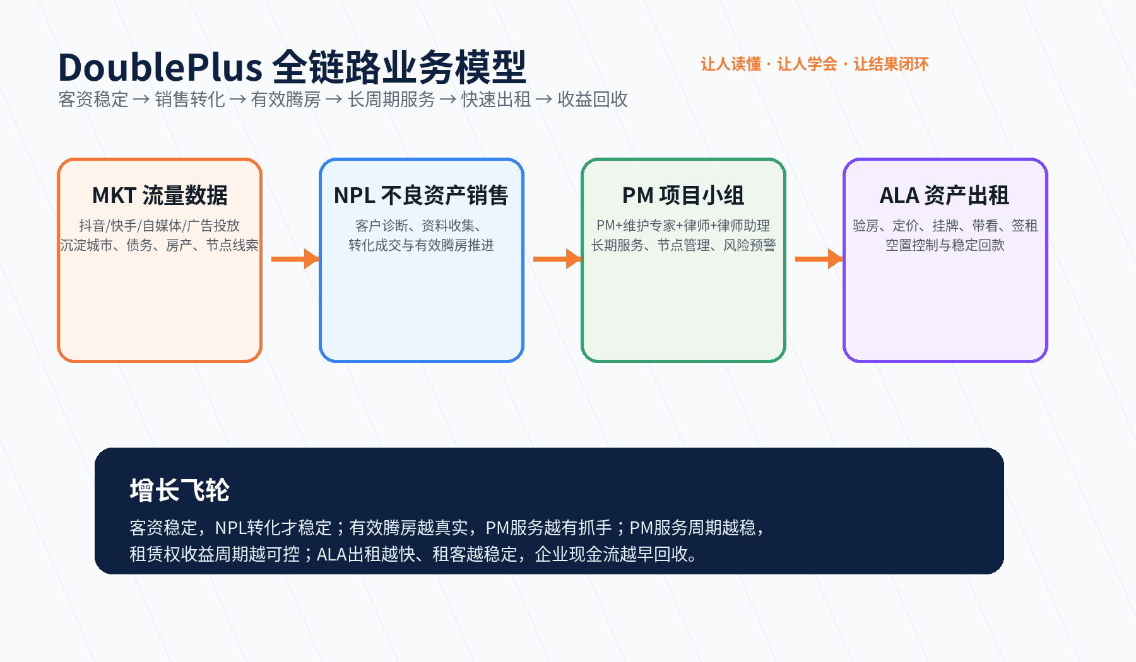
四个岗位为什么不能混在一起
部门 | 核心职责 | 不背的责任 | 交付给下一环节的成果
MKT流量数据 | 通过短视频、自媒体、信息流广告获得线索，并沉淀来源、城市、债务关键词、房产线索、咨询内容。 | 不承诺成交，不判断案件结果。 | 可追溯、可分层、可进入首呼的客资。
NPL销售 | 完成首呼、六问、十一维、资料收集、签约转化和有效腾房推进。 | 不替律师下法律结论，不把空合同推给后端。 | 真实可会审、可签约、可交付的客户项目。
PM项目小组 | 由PM、客户维护专家、执业律师、律师助理组成，负责长期服务、节点管理、客户维护、法律答复和风险预警。 | 不背出租速度和空置，不替ALA做运营。 | 稳定在管、材料清楚、风险留痕、交付边界明确的项目。
ALA资产出租 | 负责验房、定价、挂牌、带看、签租、首期到账、空置控制和在租质量。 | 不背客户案件长期司法服务。 | 真实出租、租客稳定、租金实收、财务可对账的运营结果。

💡 课堂记忆法
新人只要记住一句话：MKT让客户被看见，NPL让客户被判断，PM让案件被持续服务，ALA让资产被出租回款。四个岗位共同服务同一条业务链，但每个岗位必须守住自己的边界。
📌 4.1 标准定义
服务费置换租赁权，是指在客户存在债务、司法或现金流压力，且名下不动产具备真实权属、真实价值、真实交付和真实运营可能的前提下，公司通过销售诊断、PM/律师会审、非诉协商、合同交割、确认收房、租赁运营、财务抵销等服务，为客户提供节点管理和风险处理；客户因现金紧张无法一次性支付服务费时，双方通过合法合同将服务对价转化为一定期限内的租赁、托管或经营权益，由ALA通过真实出租和实收回款完成服务费回收。
这一定义里有六个关键词。第一，客户必须有真实需求；第二，资产必须可核验；第三，服务必须实际发生；第四，合同必须明确权利义务；第五，交付必须真实；第六，收益必须可对账。少掉任何一个关键词，业务都不能进入主链路。
🚫 4.2 它不是什么
✘ 不是保房业务
公司不能承诺客户房子一定不被拍、一定不被腾退、一定能撤拍。公司做的是合法节点判断、非诉协商、材料整理、真实权利披露、租赁运营和止损方案。
✘ 不是贷款业务
公司不是向客户发放借款，也不是让客户以房抵押再借新钱。客户获得的支持款、补贴或租金预支必须在合同中明确性质、条件、用途和抵销路径。
✘ 不是非法集资或资金盘
公司不能以客户房产或租赁收益向不特定对象募资，不能许诺固定高收益，不能把租赁运营包装成理财。
✘ 不是虚假租赁
租赁权必须真实形成。合同签订时间、租金、占有、交付、付款和使用状态都要经得起核验。
✘ 不是逃避执行
业务不能以妨碍法院执行为目的，不能倒签合同、隐藏财产、虚构权利、教唆拒执。
✅ 标准口径
客户问“你们到底做什么”时，销售可以说：我们先帮您把债务、房产、司法节点和交付条件梳理清楚；符合条件的，由PM和律师协作制定合法处理路径；如果您无法现金支付服务费，且房屋具备真实租赁运营条件，我们可以通过合同约定租赁或托管权益，用后续真实租金和运营收益做费用回收。

💰 4.3 为什么服务费可以通过租赁权回收
客户的现金流断裂，并不代表客户没有价值资源。客户的价值资源可能是房屋未来一段时间的使用收益。如果房屋能够真实交付，能够被合法出租，能够形成租客付款，那么这部分未来收益就可以成为服务费回收路径。
这种模式的核心不是“客户不花钱”，而是“客户不用在最困难的时候一次性拿出现金”。公司先投入销售、PM、律师协作、交付、运营和管理成本，再通过合同约定的租赁经营周期逐步回收。客户获得的是专业服务、安置支持和处理周期，公司获得的是运营收益回收权。
因此，销售在介绍时必须把“服务价值”和“租赁权益”讲清楚。服务价值来源于专业动作；租赁权益来源于真实资产交付；利润回收来源于真实租金实收。不能把服务费说成贷款，不能把租赁权说成虚拟权利，不能把理论租金说成已到账收入。
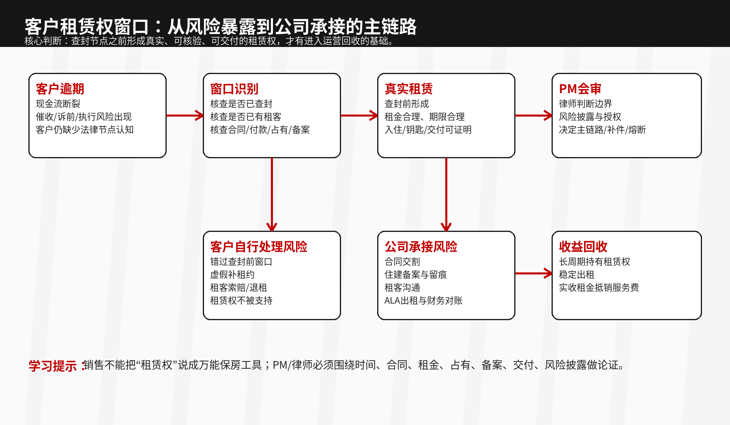
🧱 4.4 租赁权为什么需要论证：它是权益，不是口号
服务费置换租赁权的底层逻辑，是把客户支付服务费的现金压力，转换为客户房屋在一定期限内的真实使用收益。客户获得销售诊断、PM项目管理、律师专业判断、材料整理、非诉协商、交付安排和长周期维护；公司取得的是在合同约定范围内占有、使用、转租或运营房屋并以实收租金抵销服务费的权益。
因此，租赁权必须先被论证，再被签约，最后才能被运营。论证不是写一份合同，而是回答六个问题：第一，合同是在什么时间形成；第二，合同对价和租金是否合理；第三，房屋是否真实交付并被实际占有；第四，租金是否有付款记录；第五，租期是否与服务费、市场租金、风险和回收周期匹配；第六，合同、备案、钥匙、物业、水电、照片、租客信息能否形成一套闭合证据。
如果只签合同，没有实际交付；只写长期，没有租金流水；只说有租客，却无法证明入住；只做低价长期，却没有商业合理性；只在查封、评估或拍卖后临时补做，租赁权就很难成为可被信任的权益。销售必须把这件事讲清楚：公司真正经营的是“真实租赁权”，不是“合同纸面权”。
⚠️ 4.5 客户逾期后的租赁权风险：客户独自处理会遇到什么
客户资产进入逾期、诉讼或执行风险后，租赁权会面临多层风险。第一，真实性风险。法院或相关主体会关注合同是否倒签、是否虚构租客、是否存在异常低租金、是否有占有和付款。第二，合同效力或对抗风险。合同本身即便存在，也不代表一定能对抗后续处置；如果形成时间、占有使用、租金支付或交易合理性不足，就可能不被支持。第三，租客风险。租客一旦得知房屋涉诉、查封或可能拍卖，可能要求解除合同、退还押金、赔偿违约、降低租金或拒绝继续居住。第四，窗口丧失风险。查封前能够形成的真实租赁和交付没有完成，到了查封后再操作，风险等级会显著升高。
客户最常见的误判，是把“我有房”理解成“我还有时间”，把“我可以签合同”理解成“租赁权已经成立”，把“补一个租约”理解成“法院就会认可”。这些误判会把客户从可服务阶段拖到止损阶段。对销售而言，正确表达不是恐吓客户，而是告诉客户：租赁权窗口需要事实支撑，不能等到公告出来再临时拼材料。
客户独自面对这些风险时，往往无法同时处理债权人、法院文书、家属情绪、租客沟通、租赁备案、钥匙交付、物业欠费和房屋维修。公司介入的意义，是把这些分散风险拆成岗位动作：NPL负责事实核清和签约推进，PM负责项目化管理和风险预警，律师负责法律边界判断，ALA负责真实出租和在租质量，财务负责实收对账和抵销。
⏱️ 4.6 查封节点：租赁权窗口的关键分界线
查封是本业务学习中必须牢牢记住的关键节点。实践判断中，查封前已经真实签署、真实交付、真实占有、真实付款且租期租金合理的租赁关系，通常是优先论证对象；查封后再新增、补做或调整的租赁安排，必须极其谨慎，原则上不能用于制造对抗执行的效果。
教材要求新人用“查封前四件套”理解有效租赁基础：合同形成在前，付款流水在前，实际占有在前，备案或物业水电留痕在前。四件套并不是机械清单，而是帮助PM和律师判断租赁关系是否真实、是否符合生活经验、是否具备被解释和被核验的基础。
查封前窗口的价值，不是让客户逃避债务，而是让真实存在的租赁和运营安排能够被看见、被记录、被管理。查封后窗口的价值，更多是止损、材料核验、风险披露、安置协商和争议处理。销售如果把两者混为一谈，就会在最危险的时间点说出最危险的话。
记忆句：查封前做真实租赁，是窗口管理；查封后补虚假租赁，是红线风险。
判断项 | 客户自行处理常见问题 | 公司主链路处理方式
查封时间 | 不知道查封日期，不清楚执行案号，常把短信或截图当完整事实。 | NPL收集法院文书、案号、平台公告；PM核查节点；律师判断查封与合同形成时间。
租赁合同 | 临时补合同、租期异常、租金明显偏低或无付款。 | 只接收真实合同；要求租期、租金、用途、转租、违约、押金、交付、风险披露清楚。
实际占有 | 房屋空置、钥匙不明、租客身份不明，却以为合同足够。 | 核验入住、钥匙、门禁、物业、水电、照片、交接清单，必要时补充现场记录。
租赁备案 | 不知道备案意义，或以为未备案必然无效。 | 推动向房产管理部门备案或形成等效留痕；同时讲清备案增强证明力，但不替代真实占有和付款。
租客反应 | 租客得知涉诉后要求退租、赔偿、拒付租金。 | 签约前做风险提示；签约后由ALA和PM分工处理沟通、退租、转租、押金和违约事项。

🏷️ 4.7 服务费置换租赁权的租赁权益结构
服务费置换租赁权不能被讲成“客户把房子给公司”，也不能被讲成“公司借钱给客户”。更准确的教材表达是：客户在现金紧张且有资产可运营的情况下，将一段时间内的房屋使用、收益或转租运营权益作为服务对价的一部分，换取公司提供的业务服务、项目管理、律师协作、风险处理和运营承接。
客户侧得到的是三类价值。第一，专业服务价值：节点判断、材料整理、风险披露、非诉协商、律师解答和PM维护。第二，时间与秩序价值：客户不再每天被碎片信息推着走，而是按J节点、材料清单和项目节奏处理。第三，资产机会价值：在真实租赁权能形成的前提下，房屋不再只是空置压力，而能转为可运营收益，为客户保留周转空间和处理余地。
公司侧取得的是三类权利和三类责任。三类权利是合同约定的占有使用权、转租经营权和实收租金抵销权；三类责任是不得虚构租赁、不得越权承诺司法结果、不得发布虚假房源或误导租客。只有权利和责任同时写清，服务费置换租赁权才是健康业务，而不是灰色操作。
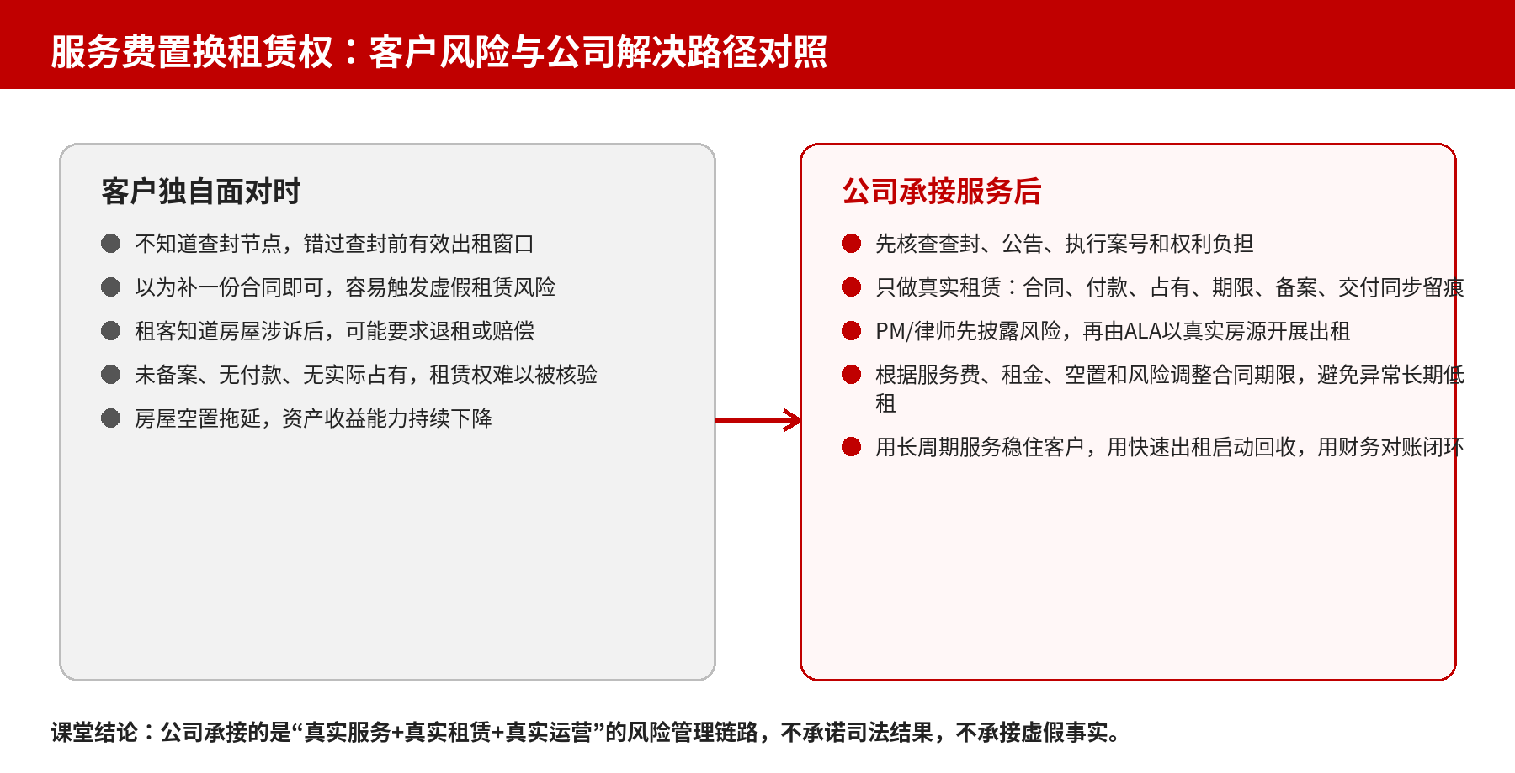
🧾 4.8 合同期限、备案与留痕：把租赁权做成可核验权益
合同期限不是越长越好，而是要和服务费、支持款、预计月租、空置期、维修成本、租客稳定性、司法阶段和退出机制一起测算。1换7、2换13、3换18等内部测算语言，本质上是用服务费与租金回收周期匹配合同期限。支持款越高、租金越低、风险越复杂，所需权益周期越长；但如果周期异常长、租金异常低、客户无法交付或节点已经太后，审批就应收紧甚至熔断。
住建或房产管理部门备案的价值，不是把假租赁变成真租赁，而是增强真实租赁的外部留痕。备案能帮助证明合同存在、主体实名、房屋地址、期限、租金等基础信息；但备案不能替代实际占有、租金支付和交付事实。教材要求新人记住：备案是加固，不是造假；备案是证据链的一环，不是全部。
合同文本应围绕九个要素展开：主体身份、房屋地址、租赁期限、租金与押金、付款方式、转租或运营授权、交付清单、涉诉风险披露、违约与退出机制。客户已逾期或资产可能涉诉时，更要把“租客知情、押金处理、提前解除、法院或买受人介入、维修与物业责任”写清楚，避免后续租客以未披露风险为由要求赔偿。
对客户来说，签下长周期租赁权的意义不是失去资产，而是在专业服务中把本来可能被浪费的租赁收益窗口交给公司运营。客户真正想守住的是资产处置前后的机会、家庭安置、周转时间和未来资金恢复后的生机。公司要做的，是把客户的焦虑转化为材料、合同、交付、出租和对账，而不是把焦虑转化为口头承诺。
🛑 4.9 租赁权红线：哪些情况必须降级或熔断
第一，客户要求倒签合同、伪造租金流水、虚构租客或虚构占有。第二，合同形成时间明显晚于查封、公告或评估，但客户要求把它包装成早期租赁。第三，租期明显过长、租金明显过低、交易不符合日常经验。第四，客户不愿披露查封、抵押、共有、占用或真实债务。第五，房屋无法交付、租客无法核验、物业水电留痕缺失且客户拒绝补件。第六，客户要求公司承诺撤拍、保房、不腾退或与法院银行有特殊关系。
遇到上述情形，NPL不能靠话术推进，必须进入PM/律师会审。若客户愿意回到真实材料和合法路径，可以降级为事实梳理、风险提示、协商或止损服务；若客户坚持要求虚假操作，应启动N00熔断。熔断不是放弃客户，而是保护客户、团队和公司。
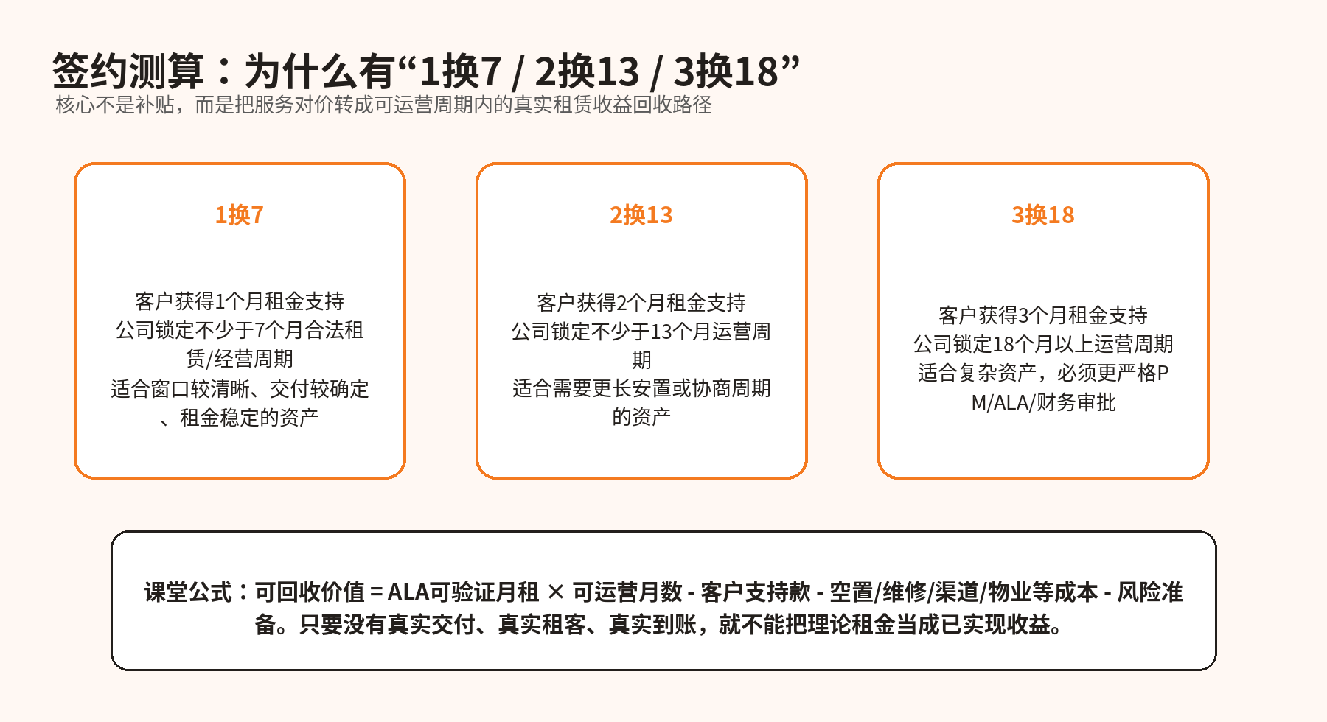
图4-2 签约测算的运营回收逻辑
🔒 4.10 四个真实：业务能不能做的底层闸门
第一，真实需求。客户确实存在债务、司法、现金流或资产处置压力，不是为了套取补贴、骗取服务、虚构困难。销售要通过债务结构、文书、催收记录、还款记录、法院节点和家庭情况核验。
第二，真实资产。房屋权属、抵押、查封、共有、地址、面积、市场租金、物业状态必须可核验。客户口述不能替代证据，截图不能替代原文，挂牌价不能替代成交和租金判断。
第三，真实服务。PM会审、律师协作、材料准备、非诉协商、合同交割、客户教育、风险披露必须留痕。不能只收权益不做服务，也不能用模糊话术让客户误以为公司保证结果。
第四，真实闭环。房屋必须可交付、可运营、可出租、可收款、可对账、可退出。签约不等于收益，拿钥匙不等于有效腾房，挂出去不等于出租，签租客不等于到账。
👥 第五章 客户画像与准入：什么人才是我们的客户
本章学习目标
能分清目标客户、可教育客户、待补件客户、强会审客户和熔断客户。

🎯 5.1 目标客户的六个共同点
• 名下或家庭控制范围内存在不动产，且不动产有可核验权属、估值和租金空间。
• 债务压力已经影响正常生活或资产安全，包含房贷、抵押贷、经营贷、信用卡、网贷、民间债务中的一种或多种。
• 客户愿意提供基础文书、债务材料、房产材料和身份授权，不以隐瞒事实为条件。
• 房屋存在交付可能，至少能够明确谁在住、是否有钥匙、是否有租客、是否能腾空、是否有物业阻碍。
• 客户愿意接受风险披露，不要求公司承诺保房、不拍、撤拍或内部关系。
• 所在城市或区域具备ALA承接能力，租金价格、出租周期和运营成本能够形成合理测算。
六个共同点缺一不可。客户有房但不配合提供材料，不是目标客户；客户债务大但房屋不可交付，不是主链路客户；客户愿意签约但要求做假材料，必须熔断；城市没有承接能力，不能为了成交硬做。
🧱 5.2 五类客户分层
客户层级 | 典型特征 | 处理方式
A类 主链路客户 | 有债、有房、有节点、有交付、有租金、有配合。 | 进入PM0会审，补齐材料后推进签约测算。
B类 可教育客户 | 客户有误区但愿意纠正，如问唯一住房、问租约边界。 | 先做客户教育，再收材料，不急签。
C类 待补件客户 | 客户条件可能成立，但缺文书、公告、钥匙、估值或债务清单。 | CRM写待核，明确责任人与截止时间。
D类 强会审客户 | 已到J5-J8、涉及租赁权、共有权、封条、老人居住、租客不配合。 | 销售停止承诺，由PM/律师判断能否推进。
E类 熔断客户 | 要求倒签、虚构租约、借名回拍、隐瞒查封、伪造流水、对抗执行。 | N00熔断，留痕退出。

🛑 5.3 不要把所有负债人都变成客户
销售团队越成熟，越不会把所有线索都当客户。线索多不等于业务好，错签一个高风险客户，可能消耗PM、律师、ALA、财务、客服和管理层大量精力。业务的第一性原则不是“能不能签”，而是“签完能不能真实交付、真实运营、真实回收、合规退出”。
对于没有房产或房产无法交付的客户，可以提供基础债务咨询、材料整理或其他合规服务分流；对于债务高于估值、房屋已无净值、租金无法覆盖成本的客户，要诚实告知业务不适配；对于已经成交过户或腾退完成的客户，主链路通常已经错过，除非PM判断仍有售后止损空间。
教材强调：筛选客户不是放弃客户，而是保护客户、保护公司、保护团队。把不能做的客户硬做，才是对客户的不负责任。
📚 课堂案例1：陈女士为什么不是“普通欠款客户”
陈女士丈夫去世后，家庭债务、继承关系和房屋抵押同时出现。她表面上问的是“欠款能不能处理”，实际问题是：房屋余值能不能保护、继承关系能不能厘清、抵押与债务顺序能不能判断、信用类欠款能不能与资产处置一起设计。这个案例告诉新人，客户画像不是“有债就能做”，而是要看债务结构、家庭关系、资产余值、权属关系和可交付能力。
NPL销售在这个案例里不能只问欠款金额，也不能只问房产估值。正确做法是先把继承、抵押、信用类债务、占有状态和客户服务意愿拆开，再进入PM/律师会审。PM判断路径，律师确认法律边界，ALA只在租赁权和物理交割清楚后接收资产。
☎️ 第六章 销售进入方式：六问、十一维与首访学习法
🎯 6.0 从MKT线索到NPL首呼：销售不是从零开始
MKT带来的不是“成交客户”，而是“可触达客资”。一条客资可能来自抖音短视频、快手直播、自媒体文章、信息流广告、表单留资或私信咨询。MKT必须尽量保留客户在哪个平台看到内容、咨询时提到什么债务、是否提到房产、城市在哪里、当前最焦虑的节点是什么。这些信息会直接影响NPL首呼的起手方式。
NPL销售接线索后，第一件事不是逼成交，而是把MKT线索还原成事实。客户在广告里看到“房屋债务风险处理”，可能只留下一个电话；销售必须通过六问确认客户到底是信用卡压力、房贷断供、经营贷到期、抵押查封、诉讼执行，还是已经进入拍卖公告。线索越完整，销售越能减少重复问话；线索越模糊，销售越要先建立安全感，再进入结构化判断。
交接字段 | MKT记录什么 | NPL如何使用
来源平台 | 抖音、快手、自媒体、直播、信息流、私信。 | 判断客户看到的内容口径，避免与客户期待冲突。
客户关键词 | 逾期、房贷、查封、拍卖、催收、经营贷、信用卡等。 | 判断首呼从债务、房产还是司法节点切入。
城市与房屋 | 城市、区县、小区、是否提及房产。 | 初判ALA承接和租金运营可能。
当前焦虑 | 怕拍卖、怕家人知道、怕征信、怕催收、想协商等。 | 决定安抚顺序和资料清单。

💡 首呼关键
销售不是重复问MKT已经问过的信息，而是把MKT留下的信息补完整、问准确、写清楚，最终形成PM能会审的事实地图。
本章学习目标
新人要学会从第一次电话开始建立事实地图。首呼不是推销，是把客户从混乱叙述带入标准诊断。

🪪 6.1 首呼的身份边界
首呼30秒内必须说明身份：房屋债务风险服务顾问或业务顾问。不能让客户误以为销售是律师、法院、银行、执行人员或“内部关系人”。身份越清晰，客户越容易信任；身份越模糊，录音风险越高。
标准开场不是背广告，而是建立安全感：“您好，我这边先不判断结果，也不让您马上做决定。我们先把房屋、债务、文书和当前阶段核清楚，看是否存在合法处理和租赁运营空间。涉及法律节点的内容，需要PM和律师再会审。”
❓ 6.2 六问：从混乱客户到可判断线索
• 问城市与房屋
城市决定是否有ALA承接，房屋位置决定租金、流动性和运营难度。要问城市、区县、小区、面积、户型、房龄、是否电梯、是否精装、是否可进门。
• 问权属与抵押
权属决定谁能签，抵押决定净值空间。要问产权人、共有权人、婚姻状态、抵押银行、余额、是否二押、是否经营贷或民间抵押。
• 问总负债结构
债务决定处理顺序。要拆房贷、经营贷、信用卡、网贷、民间债、担保债、税费欠费、物业水电欠费。
• 问司法阶段
阶段决定窗口。要问是否收到律师函、调解通知、传票、判决、执行通知、查封公告、评估报告、拍卖公告、腾退通知。
• 问占有交付
交付决定运营。要问谁在住、是否租客、是否有合同、是否有钥匙、门禁、物业是否配合、能否腾空、预计时间。
• 问客户诉求与底线
🧩 6.2.1 租赁权四问：销售必须把窗口问出来
在六问基础上，涉及房产客户时必须增加租赁权四问。第一问是否查封：让客户提供查封裁定、执行通知、平台公告或完整截图，不能只听“好像被查了”。第二问是否已有租客：问租客姓名、入住时间、合同、租金、押金、付款方式、是否备案、是否知道房屋债务情况。第三问是否可交付：问钥匙、门禁、物业、水电、欠费、家庭成员、共有权人、实际占有人。第四问是否可长周期运营：问客户是否接受服务费置换租赁权、是否愿意签署授权、是否愿意配合备案和风险披露。
这四问的价值，是让销售在首呼阶段就分清三类客户：窗口仍在、需要快速PM会审的客户；窗口不清、需要补材料的客户；窗口已过或存在虚假诉求、必须降级或熔断的客户。
课堂提示：客户说“我有房”只是入口；客户能说明查封时间、租赁状态、交付状态和备案留痕，才接近项目判断。
诉求决定沟通方式。要问客户想解决什么、最怕什么、能接受什么、家人是否知情、是否愿意配合材料和授权。
🗺️ 6.3 十一维：把六问扩展成PM能用的事实地图
维度 | 学习目的 | 错误后果
1 城市承接 | 判断ALA能否运营。 | 非承接城市不能主链路推进。
2 房屋权属 | 判断签约主体。 | 共有权人不同意会导致合同和交付风险。
3 资产估值 | 判断净值空间。 | 客户估值必须核成交、评估和租金。
4 租金水平 | 判断回收能力。 | 租金过低或空置期过长会打穿模型。
5 债务总额 | 判断是否有空间。 | 债务高于估值要谨慎，可能转止损。
6 债务类型 | 判断处理优先级。 | 抵押、信用、民间、经营贷路径不同。
7 J节点 | 判断时间窗口。 | J7按J1讲是重大误导。
8 公告与文书 | 判断证据来源。 | 口述不能替代公告原文。
9 占有状态 | 判断能否收房。 | 业主、父母、租客、第三人占有差异大。
10 客户配合 | 判断能否交付。 | 不愿授权、不愿交钥匙、不愿披露事实会阻断。
11 风险红线 | 判断是否熔断。 | 虚假材料、倒签租赁、借名回拍必须退出。

📎 课堂练习
拿到一个客户后，先不要急着说方案。用六问写出客户事实，再用十一维标出“已知、未知、待核、风险”。只有当待核事项有责任人和截止时间，线索才算进入可管理状态。

⏱️ 第七章 J0-J9司法时钟：每个节点该懂什么、问什么、做什么
本章学习目标
新人要记住：J节点不是法律期限表，而是销售、PM、律师、ALA协同判断的内部训练模型。节点越靠后，越不能使用结果型口径。

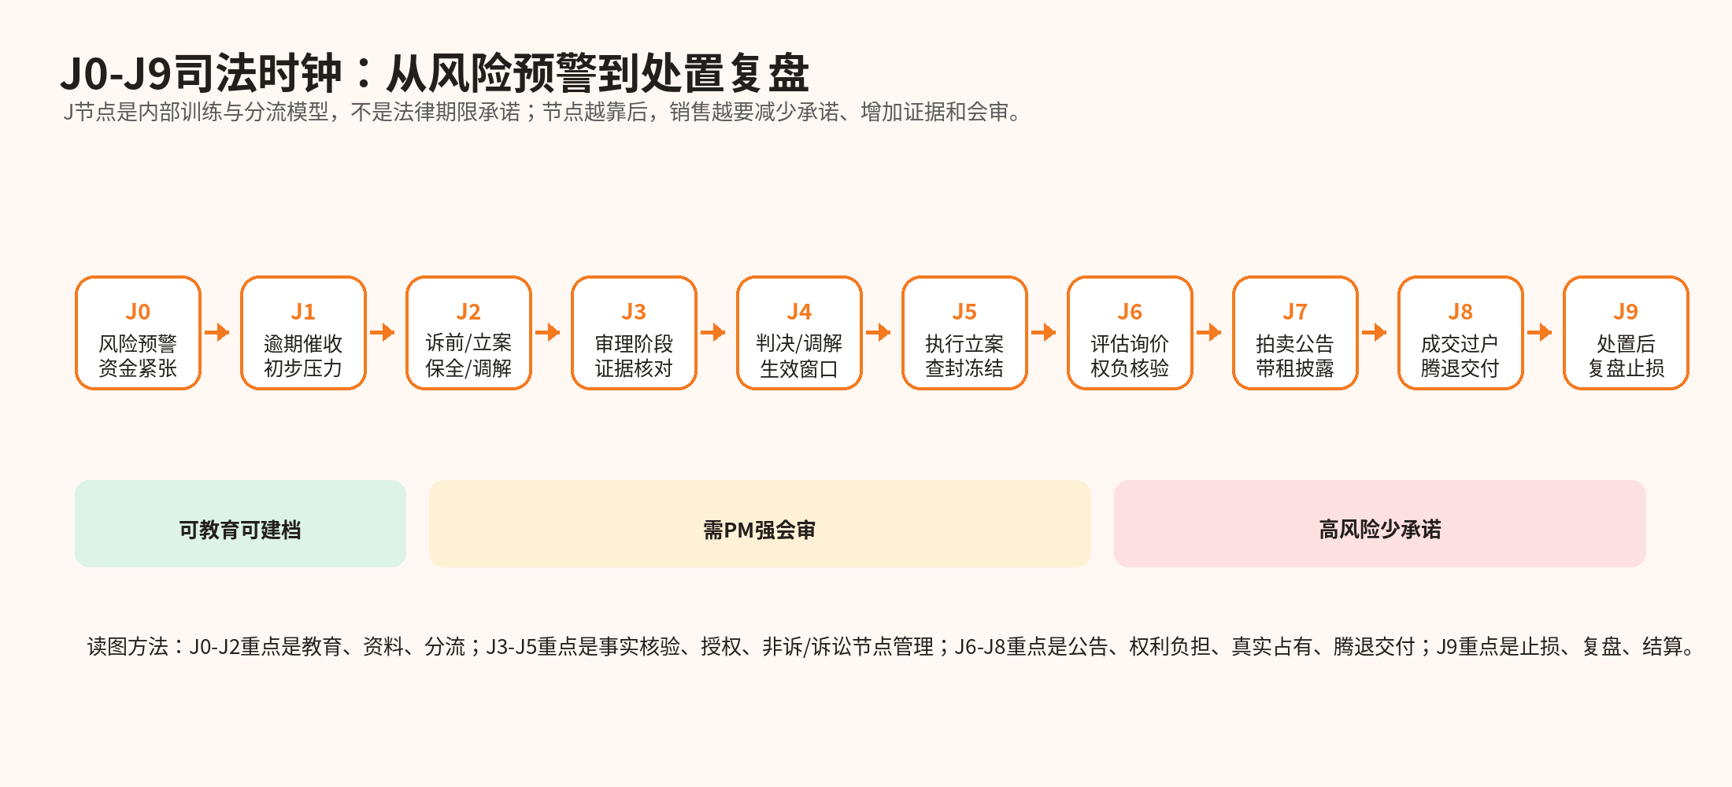
图7-1 J0-J9司法时钟
🔹 J0 风险预警
客户尚未真正逾期或刚出现资金紧张。
• 必须问：问收入、月供、债务、资产、预警短信。
• 应该做：做客户教育、建立台账、提前梳理债务结构。
• 不能做：不要制造恐慌，不要承诺提前安排就一定没事。
🔹 J1 逾期催收
客户开始逾期，催收电话、短信、平台提醒增多。
• 必须问：问逾期机构、天数、金额、催收方式、是否发律师函。
• 应该做：核对债务本金利息，整理还款压力，判断是否适合协商。
• 不能做：不要说“不用还了”“不用管了”。
🔹 J2 诉前/立案/保全
客户可能收到诉前调解、立案通知、保全信息。
• 必须问：问案号、法院、平台、调解员、原告、保全标的。
• 应该做：协助客户整理材料，转PM判断调解和协商空间。
• 不能做：不要把诉前调解说成判决，也不要让客户缺席。
🔹 J3 审理阶段
案件进入审理或等待开庭。
• 必须问：问传票、开庭时间、诉求金额、证据材料。
• 应该做：推动客户核对债权金额、利息、费用和证据，必要时由律师参与。
• 不能做：不要替客户编事实、编抗辩。
🔹 J4 判决/调解生效窗口
已有判决、调解书或即将生效。
• 必须问：问文书日期、履行期限、是否上诉、是否调解分期。
• 应该做：判断履行计划、和解谈判、资产保护和交付安排。
• 不能做：不要承诺进入执行后还可以像早期一样处理。
🔹 J5 执行立案/查封
债权人申请执行，房产可能被查封冻结。
• 必须问：问执行案号、查封法院、查封顺位、执行通知。
• 应该做：PM会审，核权属、抵押、租赁、占有、交付和协商空间。
• 不能做：不要无公告无会审就承诺带租。
⏳ J5前后的租赁权判断：同一个动作，时间不同，性质不同
J5附近最容易出现误判。查封前，真实租赁、真实占有、合理租金和备案留痕是窗口管理；查封后，再去新增、补签或调整长期租约，必须进入强风险判断。销售不能只问“有没有租约”，而要问“什么时候签的、什么时候住的、什么时候付款、什么时候备案、查封是哪一天”。
如果客户在查封前已经出租，公司要核合同、租金、占有、备案、租客、期限和风险披露；如果客户在查封后才提出补租约，销售应立即纠偏，并提交PM/律师判断是否熔断。
🔹 J6 评估/询价
法院或平台开始评估、询价、核权利负担。
• 必须问：问评估报告、询价结果、异议期限、财产现状调查。
• 应该做：核估值是否偏离、租赁/占有事实是否真实、是否有材料可提交。
• 不能做：不要诱导客户用虚假租约影响评估。
🔹 J7 拍卖公告
📚 课堂案例2：J7公告已出，客户要求“帮我撤拍”
客户在J7阶段拿着拍卖公告来咨询，常见第一句话是“能不能别让法院拍”。销售要立即纠偏：公司不能承诺撤拍、不拍或保房，只能先核实公告原文、案号、法院、拍卖时间、权利负担、占有使用、租赁情况和客户材料。这个案例的训练目标，是让新人理解越到后段越不能靠话术推进，越要靠文书、节点和PM/律师会审推进。
如果客户同时提出“我可以补一个租赁合同”，必须触发红线提醒。租赁权能否主张，关键看形成时间、租金支付、占有使用、合同真实性和日常交易合理性；不能为了制造时间空间而倒签、虚构或伪造材料。
拍卖公告已经或即将发布。
• 必须问：问公告链接、起拍价、保证金、拍卖日期、是否披露租赁。
• 应该做：只允许基于公告原文和真实权利判断，强制PM/律师会审。
• 不能做：不要说保证撤拍、保证不拍。
🔹 J8 成交/过户/腾退
拍卖可能成交，买受人、法院、占有人之间进入交付。
• 必须问：问成交情况、裁定、过户、腾退通知、占有人状态。
• 应该做：以止损、安置、协商、合法权益主张为主。
• 不能做：不要继续按主链路签约。
🔹 J9 处置后复盘
资产已处置或主要窗口结束。
• 必须问：问剩余债务、费用、租赁纠纷、信用和家庭安置。
• 应该做：做损失复盘、剩余债务处理、案例沉淀。
• 不能做：不要把已错过窗口的客户包装成可做主链路。
⚖️ 第八章 非诉协商与周期管理：合法争取时间空间的技术路径
本章学习目标
能把“拖延”改造成合规教材语言：依法争取处理周期、协商空间和交付时间。所有动作必须基于真实事实、合法授权、真实材料和可复核记录。

🧭 8.1 周期管理的本质：不是拖着不还，而是把混乱债务变成可处理事项
客户进入债务压力后，最缺的不是一句“你别怕”，而是处理顺序。非诉协商和周期管理的价值，是让客户从同时被催收、诉讼、执行、家庭冲突和房产风险追着跑，变成按照节点逐一处理。
合法的周期管理包括：核对债权债务金额、争取分期或展期、进行调解沟通、准备材料、核查利息费用、申请或参与执行和解、核验评估和公告信息、处理真实租赁与占有事实、安排腾退和安置、推动租赁运营。它不是让客户逃避债务，也不是让客户隐藏资产。
销售要明白，时间本身不是价值，合规利用时间才是价值。如果客户获得一个月，但没有补材料、没有协商、没有交付、没有方案，这个月就是空耗；如果客户获得一个月，同时完成债务核对、家人沟通、钥匙交付、租赁合同、PM方案和ALA挂牌，这个月就形成了业务价值。
🛠️ 8.2 非诉协商的五类动作
• 债权核对
核对本金、利息、罚息、违约金、服务费、年费、权益费、保险费、逾期费用。目标是让客户知道真实债务，而不是被总额吓住。
• 还款与展期协商
基于客户收入、资产、家庭安置和实际可还能力，争取分期、延期、减免部分费用或重组条件。目标是形成可履行安排。
• 调解与和解沟通
在诉前、诉中、执行阶段与债权方或调解组织进行沟通，推动双方在事实清楚基础上达成可执行方案。
• 权利负担与材料整理
对真实租赁、占有、居住、装修、物业、欠费、共有、抵押等情况进行梳理，形成可提交、可解释、可核验材料。
• 交付与安置协商
围绕客户搬离、租客沟通、钥匙移交、物业交接、维修清单、首期租金、押金等事项形成交付安排。
⚠️ 红线
非诉协商不能变成虚构事实；周期管理不能变成拒不执行；权利负担整理不能变成倒签租约；客户教育不能变成规避法律。

👨‍⚖️ 8.3 律师与PM的不同角色
律师负责专业法律意见、法律文书、代理或协助法律程序；PM负责项目化交付、事实核验、材料清单、合同衔接、岗位协同和风险复盘。销售不能把自己包装成律师，也不能把PM包装成法院关系。
销售把客户资料交给PM后，PM要做三件事：第一，判断客户事实是否足以进入会审；第二，判断是否需要律师介入；第三，判断签约和交付路径是否存在合规基础。律师和PM都不是为成交背书，而是为事实、边界和交付负责。
🧾 第九章 签约标准：1换7、2换13、3换18与审批逻辑
本章学习目标
签约不是成交动作，而是风险分配动作。新人要理解为什么每一个数字背后都有运营周期、现金支持、交付条件和审批边界。

🔎 9.1 签约的前置条件
• 六问和十一维已记录，关键未知项必须写明待核责任人和截止时间。
• PM0会审已完成，客户身份、房产身份、业务身份初步确定。
• 房屋权属、抵押、查封、公告、租赁和占有信息已归档。
• ALA已给出城市承接、租金区间、空置预期和运营成本初判。
• 客户已接受风险披露，不要求保证结果，不要求虚构材料。
• 财务测算能说明客户支持款、租期、回收顺序、成本和退出条件。
只有签约条件清楚，合同才有意义。签约标准融合了销售判断、PM判断、ALA判断和财务判断。任何岗位为了推进而省略前置条件，都会把风险转移给后端。
📎 9.1.1 签约前必须完成租赁权论证
凡涉及服务费置换租赁权的项目，签约前必须形成租赁权论证结果。论证结果至少包含：查封节点、合同形成时间、租期与租金、付款路径、实际占有、住建或房产管理部门备案计划、交付清单、租客风险、PM/律师结论、ALA定价和财务回收模型。
如果租赁权论证没有完成，签约就会变成“先签后补”。先签后补会把前端错误转移给PM、律师、ALA和财务，最终损害客户体验和公司回收。教材要求所有新人记住：没有租赁权论证，就没有高质量签约。
📐 9.2 1换7、2换13、3换18的学习解释
1换7、2换13、3换18是内部签约测算语言，核心含义是客户获得一定月份租金或支持款，公司获得不少于对应月份的合法租赁/托管/运营周期。它不是固定补贴政策，也不是无条件借款。不同模式对应不同复杂度、风险和回收周期。
模式 | 客户侧含义 | 公司侧含义 | 适用提示
1换7 | 客户获得约1个月租金水平的支持。 | 公司获得不少于7个月运营周期。 | 适合交付明确、租金稳定、风险较低的客户。
2换13 | 客户获得约2个月租金水平的支持。 | 公司获得不少于13个月运营周期。 | 适合需要更长安置、谈判或过渡周期的客户。
3换18 | 客户获得约3个月租金水平的支持。 | 公司获得不少于18个月运营周期。 | 适合复杂项目，必须严格审批、测算和留痕。

教材化理解：支持款越高，公司需要的运营周期越长；风险越复杂，需要的审批越严格；租金越低，越容易打穿回收模型；交付越不确定，越不能提前确认收益。
🧮 9.3 测算四个概念：评估租、ALA租、实收租、可抵销收益
评估租，是根据市场、同小区、户型、装修、楼层、空置情况得到的预估租金。它用于初步测算，但不是收入。
ALA租，是运营团队结合真实出租经验、渠道成本、空置期、租客质量和维修成本后给出的保守租金。它比客户口述租金更重要。
实收租，是租客实际到账金额。只有实收租才能进入财务对账。签了租客但未到账，不算实收；客户自己估的租金，不算实收。
可抵销收益，是实收租扣除合同约定成本、空置、维修、渠道、税费、物业、风险准备后，按照合同顺序用于抵销服务费的金额。
✅ 课堂公式
可抵销收益 = 实收租金 - 客户支持款摊销 - 空置成本 - 维修成本 - 渠道成本 - 物业及其他必要成本 - 风险准备。

🧷 9.4 低租、补贴、分成和特殊审批
低租不是不能做，而是不能糊涂做。低租可能来自城市租赁市场弱、房屋装修差、位置差、空置长、租客质量低、权利负担复杂。低租项目必须说明为什么低、是否能出租、运营成本是多少、可抵销收益是否仍然成立。
补贴或支持款必须有用途、条件和留痕。不能把支持款讲成“送客户钱”，也不能在客户不交付、不配合、不签署授权的情况下提前支付。客户侧支持款应服务于安置、搬离、配合交付或合同约定事项。
分成模式必须写明分成基数、分成周期、成本扣除、对账方式、争议处理和退出条件。任何口头分成、随意调整比例、跨项目抵销、先发收益再补合同，都是风险动作。
🧑‍⚖️ 第十章 PM/律师交付：从会审到方案、材料、授权与边界
🧱 10.0 PM项目小组：把客户案件当成长期项目管理
PM不是一个人单独处理客户，而是一个项目小组。标准结构为：PM项目经理 + 客户维护专家 + 执业律师 + 律师助理。项目经理负责建立项目台账、推动节点、追踪材料、协调部门；客户维护专家负责快速响应客户情绪和日常疑问，把客户从恐慌状态拉回事实状态；执业律师负责法律路径、程序节点、材料边界和风险提示；律师助理负责资料整理、节点提醒、基础文书协同和留痕。
PM的核心价值不是“说服客户”，而是让客户在长周期内持续配合，让案件材料持续清楚，让风险在发生前被识别，让服务动作能被复盘。客户案件服务时间越长、关系越稳定、节点越清楚，租赁权益和后续收益回收周期越有基础。
角色 | 主要动作 | 不能越界
PM项目经理 | 建项目档案、排节点计划、协调NPL/律师/ALA/财务、推动工单闭环。 | 不能替律师下法律结论，不能无依据承诺客户结果。
客户维护专家 | 接住客户情绪、快速响应、提醒材料、安抚节奏、把异常转成工单。 | 不能自行解释复杂法律问题，不能扩大承诺。
执业律师 | 判断程序节点、法律路径、风险边界、材料口径和可选择方案。 | 不能配合虚假事实，不能承诺法院或债权人结果。
律师助理 | 协助收集材料、整理文书、跟进节点、记录沟通留痕。 | 不能替代律师给结论，不能制作不真实材料。

本章学习目标
理解PM不是“售后”，而是业务合规和交付的中枢。销售交出去的不是客户，而是一组可核验事实。

📂 10.1 PM0会审：把销售事实变成项目判断
PM0会审的任务是验证销售收集的事实是否足以支持下一步。会审不是为了帮销售成交，而是为了防止错签。PM要检查六问是否完整、十一维是否清楚、文书公告是否归档、房屋交付是否可行、风险红线是否触发。
PM0会审输出必须明确：项目主链路、补件后再推、降级处理、强律师会审、N00熔断。模糊输出会造成销售继续承诺，ALA无法承接，财务无法测算。
销售最常犯的错误，是把“客户愿意签”当成PM可以通过。PM最关心的不是客户愿不愿意签，而是签完能不能真实执行。
🗂️ 10.2 材料清单：每类材料为什么存在
材料类别 | 存在目的 | 缺失后果
身份材料 | 确认签约主体、授权主体、家庭共有人和联系方式。 | 防止代签、冒签、客户否认。
房产材料 | 确认权属、抵押、查封、地址、面积、用途。 | 防止同房误判、净值错误。
债务材料 | 确认本金、利息、债权人、逾期、诉讼状态。 | 防止方案缺主债权。
司法材料 | 确认J节点、案号、法院、公告、期限。 | 防止把后期节点按早期处理。
租赁/占有材料 | 确认租客、合同、付款、钥匙、实际使用。 | 防止虚假租赁和无法交付。
交付材料 | 确认钥匙、门禁、物业、照片、验房、维修。 | 防止空合同进入运营。

⚖️ 10.3 律师介入的边界
律师介入不是销售话术的装饰，而是专业程序动作。凡涉及诉讼、执行、拍卖、异议、和解、权利负担主张、租赁争议、共有权争议、继承争议、抵押效力争议、刑事风险提示等事项，必须由律师或具备授权的法务角色进行判断。
销售可以解释流程，不能出具法律意见；销售可以收集材料，不能替客户制作虚假证据；销售可以转述PM结论，不能自行扩大结论；销售可以安抚客户，不能承诺法院、银行、债权人的行为。
⚠️ 四句保护口径
“这个问题需要PM/律师会审后给您书面结论。”
“我们先核实材料，不先承诺结果。”
“所有处理都必须基于真实事实和合法授权。”
“如果涉及诉讼或执行，我们会按流程转专业人员判断。”

🏘️ 第十一章 ALA租赁运营：从确认收房到出租、收款与抵销
🏡 11.0 ALA接收资产的前置标准
ALA资产出租专家只接收已经形成真实租赁权、物理交割条件清楚、能够进入出租运营的资产。签了合同不等于可租；客户说能交房不等于可租；房子空着也不等于可租。可租状态至少要满足四个条件：租赁/托管/经营权益清楚，房屋能够进入现场核验，钥匙门禁或实际控制状态明确，风险披露和交接资料完整。
ALA的目标是把“权利”转成“实收租金”。所以ALA既要追求快，也要追求稳：出租快可以缩短空置；租客稳定可以延长收益回收周期；房源信息真实可以减少投诉和退租；首60天质量稳定可以证明前端评估和后端运营没有错配。
🏠 11.0.1 ALA为什么必须关注租赁权真实性
ALA不是接收一套“可以发广告的房子”，而是接收一套已经具备真实租赁或运营权益、能够物理交割、能够对租客履约、能够收取租金并进入财务抵销的资产。如果前端租赁权没有论证清楚，ALA越快挂牌，风险越快暴露：租客可能退租，客户可能反悔，法院或买受人可能提出争议，财务也无法确认收益。
因此，ALA接收项目时要倒查四件事：PM是否完成风险披露，律师是否对涉诉节点出具边界判断，合同期限和转租权限是否清楚，住建备案、钥匙交付、物业水电、现场照片、维修清单是否留痕。只有这些清楚，20天荣誉档才是经营效率；否则只是把风险提前。
📚 课堂案例3：空置房为什么仍然可能不能直接挂牌
某客户愿意交钥匙，房屋也无人居住，销售以为可以立即让ALA挂牌。PM会审后发现物业欠费较高，门禁无法正常使用，室内水电未核，客户配偶没有签署授权，且房屋存在查封公告。这个案例说明：空置只是物理状态，不代表权利状态、交付状态和运营状态都合格。ALA接收前必须由PM把权利、授权、欠费、钥匙、门禁、风险披露全部交清楚。
本章学习目标
理解公司利润回收不是来自客户口头承诺，而是来自真实交付后的租赁运营。

🔑 11.1 确认收房不等于有效腾房
确认收房是交割过程，表示公司已经接触到房屋、钥匙、门禁、物业和占有状态；有效腾房是运营结果，表示房屋在物理、合同、权利、风险、运营、财务六个维度上能够进入出租。客户交一把钥匙，不等于房屋可出租；客户签了合同，不等于房屋可运营；房屋空置，也不等于没有风险。
有效腾房六维包括：物理维度，房屋能进、能看、能修、能租；合同维度，授权、租赁、托管、交付文件完整；权益维度，租赁/经营期限、租金、抵销顺序明确；风险维度，查封、占用、纠纷、物业、欠费已说明；运营维度，ALA能挂牌、带看、签租客；财务维度，实收、成本、抵销能够对账。
🚪 11.2 ALA的标准流程
• PM交接：接收项目包，确认合同、授权、风险披露、交付条件。
• 验房归档：拍照、记录装修、家电、钥匙、门禁、物业、水电、欠费和维修。
• 租金定价：结合市场、同小区、房屋状态、空置预期和渠道成本给出ALA租。
• 挂牌带看：选择渠道，控制信息披露，记录带看和意向。
• 租客签约：实名签约、押金、租金、交付清单、水电物业责任明确。
• 首期到账：首期租金到账后，进入实收记录。
• 月度对账：财务按月核实收入、成本、抵销和余额。
• 风险退出：出现纠纷、政策、法院、买受人、租客风险时，按合同和PM意见退出。
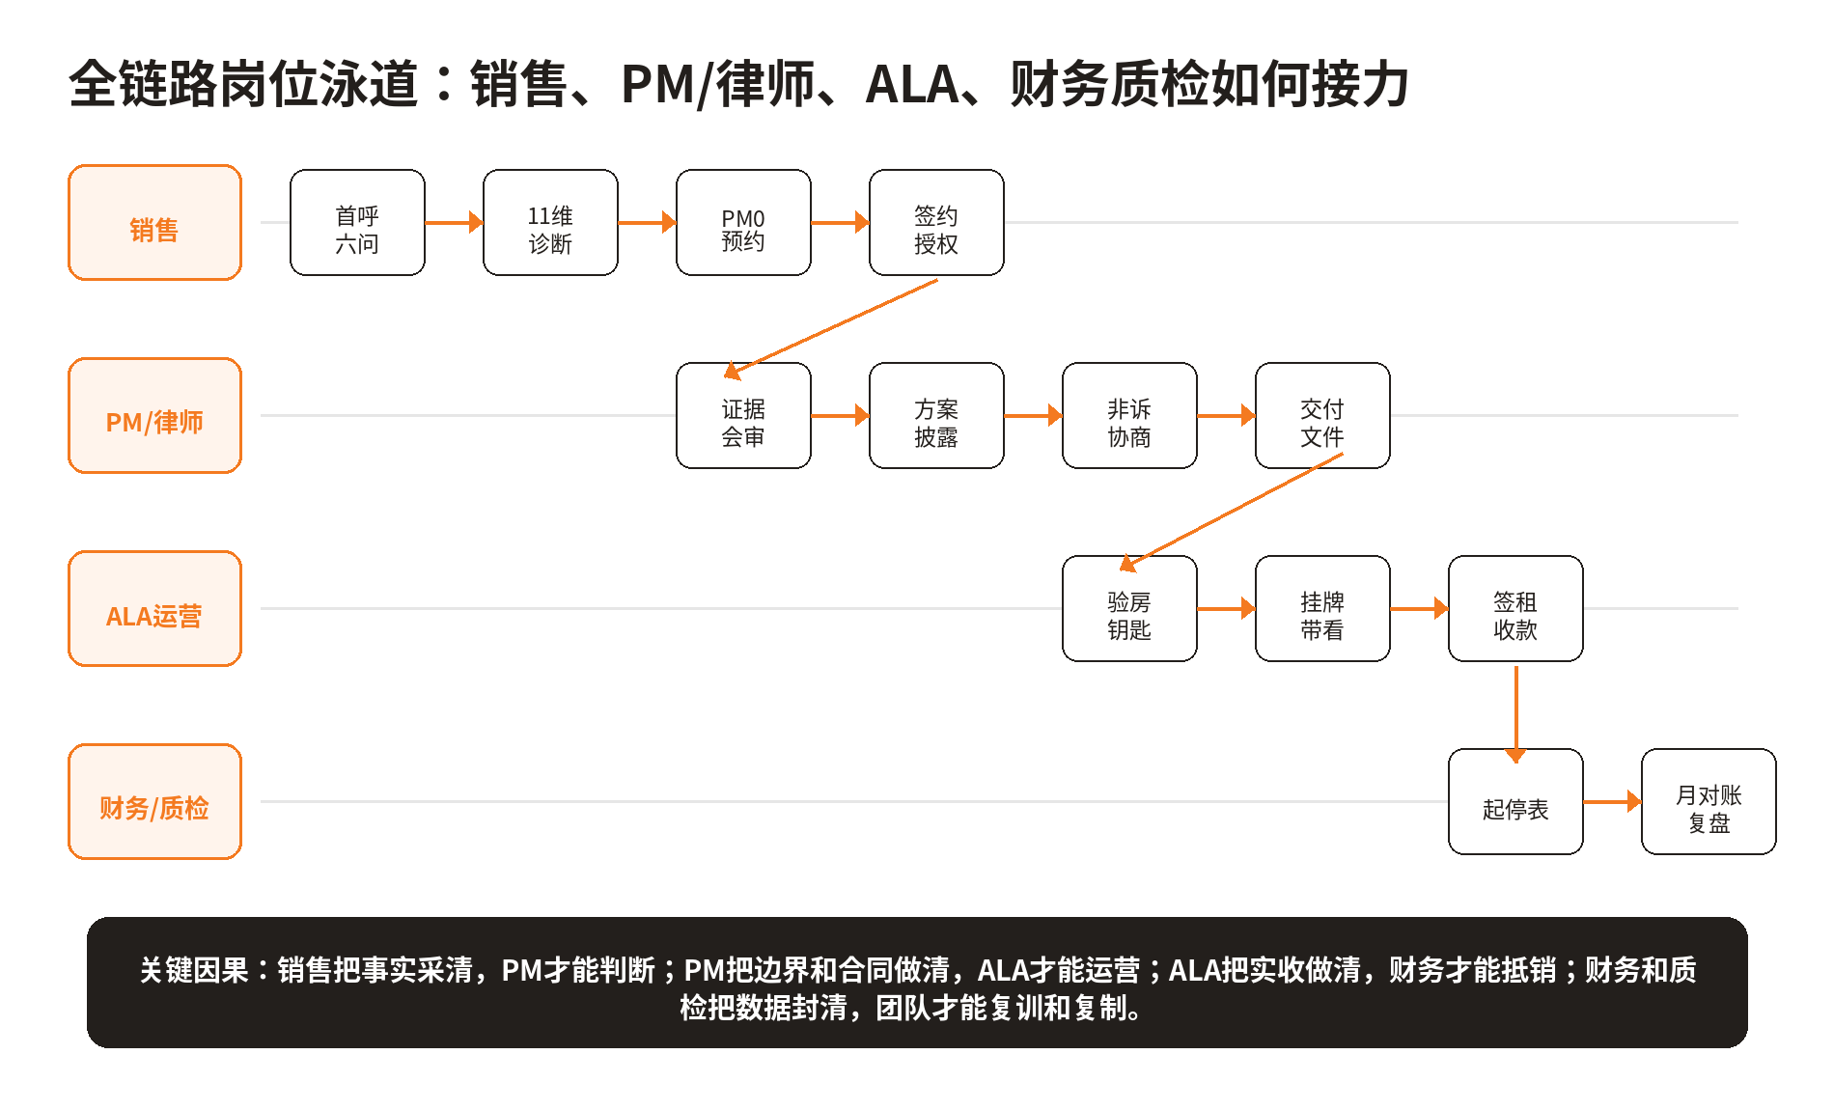
图11-1 岗位泳道图：销售、PM/律师、ALA与财务质检接力
📒 11.3 财务抵销的学习逻辑
财务抵销不是月底算一个大概数，而是合同约定和实收数据的结合。每一笔租金都要知道来源、到账时间、租客、房屋、项目、成本、抵销顺序和余额。
财务最怕三件事：第一，销售把签约当收入；第二，ALA把应收当实收；第三，PM没有说明风险就让财务抵销。教材要求新人记住：签约只是权利开始，交付只是运营开始，到账才是财务开始。
如果房屋空置、租客违约、维修超支、法院要求腾退、买受人争议或客户撤销授权，财务不能继续按原测算抵销。必须启动风险复盘，重新计算可抵销收益和退出方案。
📈 第十二章 全链路绩效：增长飞轮、岗位边界与月度结算
绩效不是工资表上的数字，而是公司业务模型的放大器。公司增长建立在六个连续结果上：稳定客资、稳定转化、有效腾房、长周期服务、快速出租、收益回收。MKT保证客资稳定，NPL转化才能稳定；NPL形成真实有效腾房，PM和ALA才有真实项目；PM服务时间越长、客户关系越稳，租赁权益和服务周期越稳定；ALA出租越快、租客越稳定，租金回收越早，企业现金流越稳。
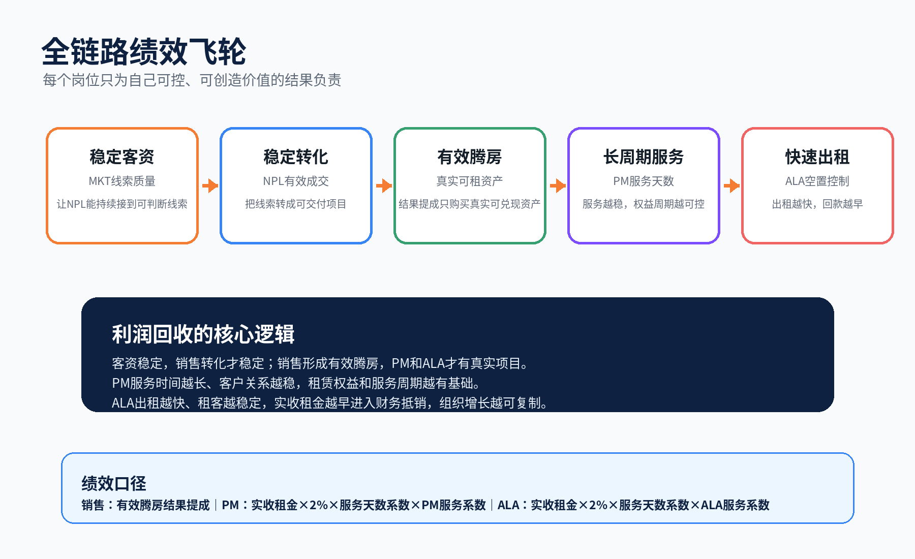
12.1 总原则：三条线分别拿钱，彼此衔接但不互相背锅
销售买结果，不买空合同。销售签约只能锁归属，真正进入结果提成的唯一口径是有效腾房。这样设计，是为了避免销售只追求签约数量，把后端无法交付、无法出租、无法回收的合同推给PM和ALA。
PM买客户案件维护时间和服务质量，不背出租速度和空置。PM的价值在于把客户服务得更久、更稳、更规范，把节点动作、风险预警、客诉工单和台账合规做到位。PM不负责租客成交，也不负责租金实收率本身，但PM的计提基数使用实收租金，是为了让长期服务绩效与公司真实收益在同一条财务链路上。
ALA买资产出租结果和在租质量，不背客户案件长期维护。ALA要对出租速度、20天荣誉档、租金达成、实收率、欠费、首60天质量和房源真实性负责。ALA不能把“租出去了”当成唯一结果，首期到账、租客稳定、房源信息真实、欠费可控才是完整结果。
12.2 NPL销售绩效：结果从有效腾房开始
NPL销售的主责，是把MKT客资转成可成交、可交付、可出租的项目。签约不是绩效结果，签约只是锁定归属；有效腾房才代表公司买到了真实可兑现资产。因此销售要同时关心客户是否愿意签、材料是否齐、PM能否通过、房屋能否交付、ALA能否出租。
概念 | 教材定义 | 学习要点
折算腾房当量 | 当月有效腾房资产月租合计 ÷ 当月ALA平均租金。 | 低租金房折算更少，高租金房折算更多。
团队目标 | 团队成熟人数当量 × 人均月目标5折算套。 | 团队不是拼签约量，而是拼真实腾房结果。
标准单价 | 按团队腾房达成率跳档。 | 团队越能形成有效腾房，个人单价越高。
自开发单价 | 标准单价基础上每档额外增加400元。 | 鼓励销售自己开拓高质量线索。
团队激励 | 团队达成80%后才打开，过门成员共享。 | 团队激励只给过资格门的人。

销售资格门包括：个人折算腾房当量或有效锁单、11维完成率、协议授权齐备率、项目岗24小时移交率、45天以上超龄锁单控制和0红线。资格门的作用，是把低质量动作挡在团队激励之外。新人要明白，少问一个关键事实、少拿一份授权、超龄锁单过多，都可能让自己失去团队激励资格。
📚 课堂案例4：为什么“只签不腾”不能发结果提成
某销售当月签了3单，但其中2单客户未交钥匙、共有权人未签字、PM会审后无法确认交付条件。表面看销售成交量高，真实结果却只有1套形成有效腾房。绩效制度只对有效腾房发结果提成，是为了让销售从一开始就关心后端交付，而不是把风险推给PM、ALA和财务。
12.3 PM绩效：长期服务越稳，权益周期越有基础
PM绩效以“实收租金 × 2% × 服务天数系数 × PM服务系数”为主线。这个公式要从两个角度理解：第一，PM服务的是客户案件，服务天数越长、节点越稳，说明客户关系和案件管理越稳定；第二，计提基数使用实收租金，是为了让公司真实取得收益后再支付服务绩效，但这不等于把ALA的出租速度和实收率责任压给PM。
PM评分维度 | 权重 | 新人理解
客户案件在管/续管达成率 | 35 | 案件在名下是否稳定持续在管，减少中途流失。
关键节点服务动作完备率 | 20 | 关键动作做全、做准、做及时，减少漏动作。
风险预警及时率 | 15 | 风险发生前识别并上报，避免小问题拖成大问题。
客诉/工单按期闭环率 | 20 | 客户问题在承诺时限内闭环，提升体验。
台账与合规准确率 | 10 | 资料、记录、节点、风险口径一致。

PM服务系数按综合分发放：90分及以上为1.0倍，80至89.99分为0.9倍，70至79.99分为0.7倍，60至69.99分为0.4倍，低于60分或触发红线为0。红线包括伪造台账、故意漏预警、虚构闭环、严重合规缺失等。
12.4 ALA绩效：快出租，还要租得稳、收得回
ALA绩效同样以“实收租金 × 2% × 服务天数系数 × ALA服务系数”为主线，但ALA要额外承担资产出租和在租质量指标。ALA不是把房源挂出去就完成任务，而是要把可租资产变成真实租客、真实合同、真实到账和稳定在租。
ALA评分维度 | 权重 | 新人理解
出租速度 | 30 | 从可租起算日到签约生效且首期到账的周期越短越好。
20天荣誉档/空置控制 | 20 | 20天内出租占比越高，空置损耗越低。
租金达成率 | 15 | ALA确认月租与目标月租匹配，不靠无底线降价。
实收率 | 10 | 出租以后要收得回来，到账才是财务结果。
7天以上欠费占比 | 5 | 欠费越少，收益越稳定。
首60天在租质量 | 10 | 新租客稳定，减少早退、错配和返工。
房源真实性 | 10 | 图片、状态、可租时间、价格真实一致。

20天荣誉档不是为了让ALA无底线降价，而是提醒团队：可租资产越早稳定出租，服务费回收越早开始。快速出租必须建立在真实房源、合理定价、租客筛选和首期到账基础上。
12.5 起表、停表与回拨：把争议提前写清楚
销售从签约后锁归属，但真正计提从有效腾房当月开始；PM从客户案件正式转入PM并建立在管档案之日起表，客户退出管理、案件转出、租赁权益退出或红线生效次日停表；ALA从资产正式转入ALA管理之日起表，新出租速度从可租起算日开始算，签约生效且首期到账后停止出租天数。
回拨适用于伪造、虚报、越权承诺、灰度展业、虚假房源等红线。处理顺序是先当期归零，再按对应月份或对应资产回拨。回拨必须由业务负责人、HR、财务三方确认，不能由单部门口头决定。
12.6 月度结算流程：固定节奏比临时解释更重要
时间 | 动作 | 产出
月末T日 | 封账并发布当月ALA平均租金、自然日、在租实收数据。 | 结算参数表。
T+1 | 销售、PM、ALA分别回填计算工具。 | 月度原始台账。
T+2 | 业务负责人、HR、财务跑第一次模拟单，核对边界和归责。 | 模拟应发表和争议清单。
T+3 | 冻结争议并形成正式应发表。 | 正式应发表。
T+4 | 并薪、归档、输出月度复盘。 | 工资导入表、复盘清单。

绩效结算不是月底临时解释，而是训练业务动作。字段先冻结，口径再冻结，金额最后冻结。任何口径修改，都必须同步到说明书、总表和计算工具，不能出现制度一套、发薪一套、部门口头又一套。
12.7 绩效复盘：把每一次发薪变成经营训练
在租赁权业务中，绩效不是单纯奖励“签了多少”。增长真正建立在四件事上：MKT客资稳定，NPL转化稳定；PM服务周期越长，租赁权益周期越稳；ALA出租越快、租客越稳定，实收越早开始；财务对账越清楚，服务费回收越可持续。租赁权窗口论证越扎实，绩效飞轮越稳定。
复盘时不要只问“本月发了多少钱”，要问五个问题：MKT客资是否稳定，NPL有效腾房为什么高或低，PM服务天数和服务质量是否支撑收益周期，ALA出租速度和首60天质量是否稳定，财务抵销与回拨是否有争议。绩效复盘的目的不是处罚，而是让下一月的客资、成交、服务、出租和回款更可控。
本章学习目标
业绩不是只看签约。真正可复制的团队，要看线索质量、会审通过率、有效腾房率、实收回款率、质检通过率和复盘闭环。
📣 第十三章 营销表达与禁语改写：让客户听懂而不越界
本章学习目标
营销推广要吸引客户，但不能用绝对化、恐吓化、虚假化、关系化语言。客户教育越清楚，后端交付越稳定。

🎤 13.1 客户教育的三层表达
• 入门层
客户听得懂：您现在不是只有还款压力，还要看房子、债务、法院节点和谁在住。我们先把事实梳理清楚，再判断有没有合法处理空间。
• 标准层
业务说得清：我们通过资料核验、PM/律师会审、非诉协商、合同交付和租赁运营，帮助符合条件的客户做风险管理和费用回收安排。
• 专业层
边界讲得稳：所有处理必须基于真实权利、真实占有、合法授权和可复核证据；我们不承诺司法结果，不制造租赁权，不规避执行。
🛑 13.2 禁语改写表
禁语 | 为什么不能说 | 标准改写
不用还了 | 可能构成误导客户逃避债务。 | 先核对债务结构、金额和阶段，再看是否有协商、分期或费用减免空间。
不用管了 | 可能导致客户错过期限。 | 不同文书有不同处理期限，我们先看材料，再判断需要回应什么。
保证保房 | 结果承诺。 | 我们不承诺结果，只做合法节点管理和风险处理。
保证撤拍 | 结果承诺，且涉及法院程序。 | 是否撤拍取决于法定条件和相关主体决定，我们先核对公告和事实。
我跟银行/法院有关系 | 关系化、虚假化风险。 | 我们按公开规则、真实材料和合法授权沟通。
补个租约挡执行 | 诱导虚假材料。 | 租赁权必须真实形成，签订时间、付款和占有都要核验。
签了就算有效腾房 | 绩效误导。 | 签约只是开始，要看物理交付、合同、权益、风险、运营和财务闭环。

📱 13.3 内容推广的合规结构
内容推广可以讲市场压力、真实痛点、流程教育、案例复盘和风险提醒，但不能讲“百分百保房”“法院内部渠道”“债务清零”“不还也没事”。传播内容要让客户愿意提供事实，而不是让客户产生不切实际期待。
一条合规短视频可以按四段写：第一段讲痛点，比如房贷、信用卡、经营贷同时压身；第二段讲误区，比如唯一住房不是绝对不处置；第三段讲流程，比如先核文书和J节点；第四段讲行动，比如准备债务清单、房产材料、公告截图、占有情况，预约专业会审。
营销不是为了让客户立刻签，而是为了让客户愿意进入事实核验。客户越早理解边界，后端越少投诉；客户越早理解交付，ALA越容易运营。
📚 第十四章 飞书知识库落地：教材、案例、题库、流程图一体化
本章学习目标
把教材变成能培训、能检索、能复盘、能认证的飞书知识库，而不是把DOCX简单上传。

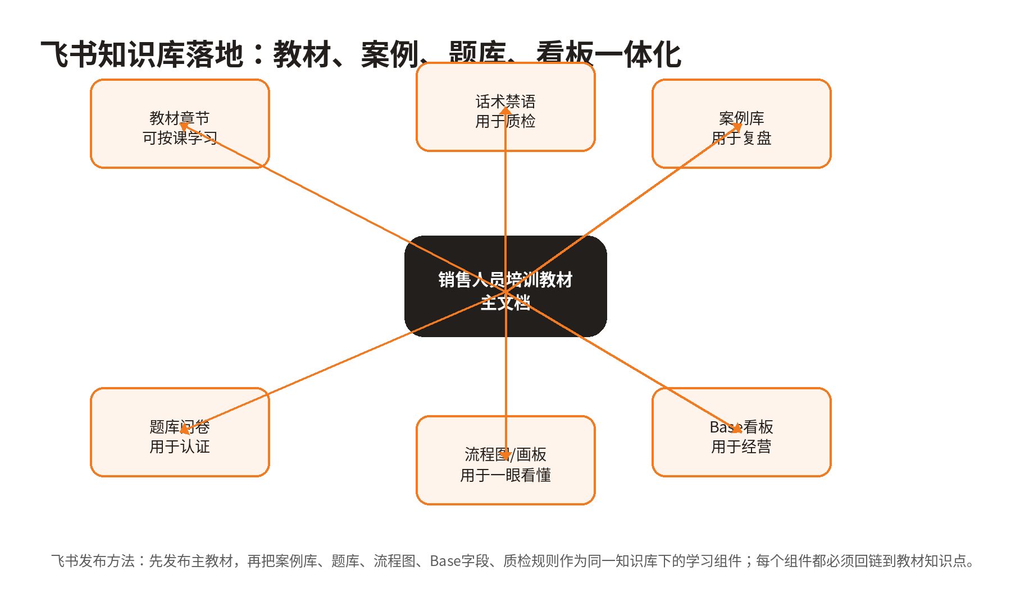
图14-1 飞书知识库组件关系图
🗂️ 14.1 飞书目录建议
• 00_首页｜学习路径、最新版本、适用岗位、必读红线。
• 01_教材正文｜从市场论证到业务模型、流程、交付、复盘。
• 02_流程图｜市场因果图、J0-J9、岗位泳道、签约测算、财务闭环。
• 03_案例库｜按J节点、客户诉求、风险类型、交付结果分类。
• 04_题库问卷｜按章节设置课后题、周测、月测、认证题。
• 05_表单工具｜六问表、十一维表、PM0会审表、ALA验房表、财务抵销表。
• 06_话术与禁语｜客户教育口径、禁语改写、质检样例。
• 07_版本治理｜更新记录、来源映射、作废文件、审批记录。
✅ 14.2 飞书发布原则
第一，主教材放在知识库首页下方，作为所有知识点的源头。案例库和题库只能回链教材，不要独立漂移。
第二，流程图要放在每章开头或关键节点，不要把流程图堆在一个总页。读者学到哪一章，就看到对应图。
第三，题库要按章节和知识点绑定。新人答错题时，能够直接跳回对应教材段落。
第四，案例库要按标签管理。标签至少包括城市、J节点、债务结构、占有状态、交付结果、风险红线、处理结论。
第五，版本治理要保留旧版，但要明确作废。销售只能使用最新版对客口径。
🎓 第十五章 教师逐讲深化篇：把每个关键节点讲透
本章定位
前十四章讲知识结构，本章按照老师上课的方式，把市场论证、客户画像、销售动作、J节点、非诉协商、签约测算、PM交付、ALA运营逐条展开。新人读完这一章，要能做到不靠表格也能讲清楚业务前因后果。

🌐 15.1 市场论证的六层递进：从国家负债结构到客户上门
▸ 第一层：宏观杠杆不是销售话术，而是风险背景
宏观杠杆率说明一个经济体总体债务与经济体量之间的关系。培训中使用宏观杠杆率，是为了让新人知道客户压力并非孤立事件，而不是为了吓唬客户。对客沟通时，可以说“近几年居民资产负债表修复压力增加，很多家庭都在重新处理房贷、经营贷、信用卡和现金流”，不能说“国家数据证明您肯定会被拍”。
宏观数据进入教材后，必须转化为审慎判断。宏观上压力存在，个案上仍要回到客户房产、债务、收入、家庭、司法节点和交付条件。用宏观代替个案，是销售误导；用个案否定宏观，是培训片面。
▸ 第二层：居民债务存量是市场土壤
客户的债务往往不是一次形成的。很多客户先有房贷，再有经营周转，再有信用卡，再有消费分期，最后才出现网贷或民间借款。债务从安全可控到失控，通常经历“收入下降、短期周转、拆东补西、逾期催收、诉讼执行”五个阶段。
销售听客户讲债务时，要在脑中画出债务生长图：哪笔债最早，哪笔债利息最高，哪笔债已经进入司法，哪笔债牵连房屋，哪笔债影响家庭关系。只有知道债务怎么长出来，才知道先处理哪一段。
▸ 第三层：房产流动性下降改变了客户选择
房产市场顺畅时，客户可能通过卖房、转贷、抵押、亲友借款解决压力。房产流动性下降后，客户会发现“房子值钱”不等于“房子马上能换钱”。挂牌不成交、评估低于预期、买方观望、按揭下行，都会让客户的最后安全垫变薄。
本业务不是帮客户卖房，而是在房产暂时无法快速变现、客户又需要专业服务时，寻找合法服务与租赁运营的连接方式。客户房子越难快速变现，越需要把交付、租赁、周期、协商和止损讲清楚。
▸ 第四层：司法程序把财务问题变成时间问题
客户逾期初期以为只是还钱问题；进入诉讼和执行后，问题变成时间问题。哪一天开庭，哪一天判决生效，哪一天查封，哪一天评估，哪一天公告，哪一天拍卖，每个时间点都决定行动空间。
J节点模型的价值就在这里。它让销售知道客户不是简单的“欠钱人”，而是处在不同程序阶段的人。J0的客户需要教育，J3的客户需要证据，J5的客户需要会审，J7的客户需要公告原文，J8的客户需要止损。
▸ 第五层：法律认知缺口创造专业服务需求
很多客户并非不愿解决，而是不知道怎么解决。他不知道调解和判决区别，不知道执行和拍卖区别，不知道租赁权为什么要看形成时间和占有，不知道哪些话会把自己推入风险。
专业服务的价值不是替客户承担债务，而是帮助客户看清事实、节点和边界。客户越混乱，越需要标准化提问；客户越害怕，越需要清晰解释；客户越想走捷径，越需要红线教育。
▸ 第六层：租赁运营让服务价值有回收路径
如果客户只有债务没有资产，公司最多提供咨询或协商服务；如果客户有可交付房产，公司就可能通过真实租赁运营回收服务价值。这个连接点是业务成立的关键。
租赁运营不是附属动作，而是商业闭环。没有ALA，服务费置换租赁权就是纸面模型；没有财务对账，租金就是模糊收入；没有PM边界，租赁权就可能变成风险权利。
👤 15.2 客户画像深化：从“有房有债”到“可服务、可交付、可回收”
• 有房不够，还要看房子的控制力
房子在客户名下，但客户不一定能控制。共有权人不同意、父母居住不愿搬离、租客不配合、第三人占有、物业限制进出、法院封条在场，都会让“有房”变成“不可交付”。销售必须把“产权”和“控制”分开问。产权回答谁能签，控制回答谁能交。
教师展开：这一知识点训练新人不要被客户单一信息带走。客户说有房，要追交付；客户说有债，要追结构；客户说法院，要追文书；客户说愿意签，要追授权和钥匙。每一次追问都是为了保护后端，不是为了为难客户。
• 有债不够，还要看债务和房屋的连接程度
客户欠信用卡和客户房屋被抵押，是两个层次。信用卡逾期可能只影响征信和诉讼，抵押贷逾期可能直接影响房产处置，民间借款可能产生查封和多头纠纷。债务越靠近房屋，业务风险越高，也越需要PM和律师参与。
教师展开：这一知识点训练新人不要被客户单一信息带走。客户说有房，要追交付；客户说有债，要追结构；客户说法院，要追文书；客户说愿意签，要追授权和钥匙。每一次追问都是为了保护后端，不是为了为难客户。
• 有节点不够，还要看节点有没有证据
客户说“法院给我打电话”，这不是节点证据；客户说“有人要拍我房子”，也不是公告。节点必须由材料证明：案号、文书、短信、公告链接、法院平台、评估报告、执行通知。没有材料，就写待核。
教师展开：这一知识点训练新人不要被客户单一信息带走。客户说有房，要追交付；客户说有债，要追结构；客户说法院，要追文书；客户说愿意签，要追授权和钥匙。每一次追问都是为了保护后端，不是为了为难客户。
• 有诉求不够，还要看诉求是否合规
客户常见诉求有保房、撤拍、拖延、补租约、要钱、安置、少还、分期。销售不能以客户诉求作为公司承诺，而要把诉求转化为合规动作。保房转化为节点管理，撤拍转化为材料和和解条件核验，补租约转化为真实性审查。
教师展开：这一知识点训练新人不要被客户单一信息带走。客户说有房，要追交付；客户说有债，要追结构；客户说法院，要追文书；客户说愿意签，要追授权和钥匙。每一次追问都是为了保护后端，不是为了为难客户。
• 有意愿不够，还要看客户能否持续配合
客户在电话里愿意签，到了补材料时消失；客户愿意授权，但不愿让家人知道；客户愿意交钥匙，但实际占有人不配合。销售必须识别“口头意愿”和“行为配合”的差距。行为配合才是推进依据。
教师展开：这一知识点训练新人不要被客户单一信息带走。客户说有房，要追交付；客户说有债，要追结构；客户说法院，要追文书；客户说愿意签，要追授权和钥匙。每一次追问都是为了保护后端，不是为了为难客户。
🧭 15.3 销售SOP十五节点逐条讲解
🔸 01 线索接入
线索接入不是记录一个电话，而是判断线索来源、客户初始诉求和隐私风险。新人要记录来源、触达时间、客户称呼、城市、首要痛点。来源不清的线索要注意合规授权，不能把第三方转介绍当成客户本人授权。
课堂追问：这个节点如果缺失，后面哪个岗位会受影响？客户会产生什么误解？CRM里应该留下哪一类记录？新人必须能回答这三个问题，才算真正理解节点。
🔸 02 身份说明
身份说明要短、准、稳。短，是30秒内完成；准，是说明业务顾问身份；稳，是不冒充律师、法院、银行。身份说明做不好，客户后面所有同意都可能变成争议。
课堂追问：这个节点如果缺失，后面哪个岗位会受影响？客户会产生什么误解？CRM里应该留下哪一类记录？新人必须能回答这三个问题，才算真正理解节点。
🔸 03 六问建档
六问是把客户混乱叙事转成结构化材料。销售听到情绪化表达时，不急着安慰到忘记提问，而是温和把客户带回城市、房屋、债务、节点、占有、诉求。
课堂追问：这个节点如果缺失，后面哪个岗位会受影响？客户会产生什么误解？CRM里应该留下哪一类记录？新人必须能回答这三个问题，才算真正理解节点。
🔸 04 十一维补充
十一维是PM能读懂的事实地图。六问回答“有没有”，十一维回答“够不够”。例如客户说有房，十一维要补权属、估值、租金、占有和城市承接。
课堂追问：这个节点如果缺失，后面哪个岗位会受影响？客户会产生什么误解？CRM里应该留下哪一类记录？新人必须能回答这三个问题，才算真正理解节点。
🔸 05 J节点初判
初判不是定论。销售可以根据材料把客户标成J0-J9，但必须写清证据来源。客户口述只能作为口述，公告原文才是公告，判决书才是判决。
课堂追问：这个节点如果缺失，后面哪个岗位会受影响？客户会产生什么误解？CRM里应该留下哪一类记录？新人必须能回答这三个问题，才算真正理解节点。
🔸 06 风险红线筛查
红线筛查要越早越好。客户一旦提出倒签租约、伪造流水、内部关系、借名回拍、拒不执行，销售必须立刻纠偏，必要时熔断。不要为了留住客户而模糊红线。
课堂追问：这个节点如果缺失，后面哪个岗位会受影响？客户会产生什么误解？CRM里应该留下哪一类记录？新人必须能回答这三个问题，才算真正理解节点。
🔸 07 客户教育
客户教育不是讲大道理，而是把客户误区改成事实问题。唯一住房、租赁权、拍卖公告、征信、执行和解，都要讲边界。客户教育越早，签约投诉越少。
课堂追问：这个节点如果缺失，后面哪个岗位会受影响？客户会产生什么误解？CRM里应该留下哪一类记录？新人必须能回答这三个问题，才算真正理解节点。
🔸 08 面访补证
面访不是仪式，是补证。面访要核身份证、房产证或登记信息、债务清单、文书公告、租赁材料、钥匙门禁和家人意见。没有补证的面访，只是聊天。
课堂追问：这个节点如果缺失，后面哪个岗位会受影响？客户会产生什么误解？CRM里应该留下哪一类记录？新人必须能回答这三个问题，才算真正理解节点。
🔸 09 PM0预约
PM0预约要带材料，不是把客户推给PM让PM重新问一遍。销售交接包越完整，PM会审越快，客户信任越稳。
课堂追问：这个节点如果缺失，后面哪个岗位会受影响？客户会产生什么误解？CRM里应该留下哪一类记录？新人必须能回答这三个问题，才算真正理解节点。
🔸 10 会审结论回传
PM结论回传要原样执行。主链路、补件、降级、强会审、熔断，每个结论都对应不同话术。销售不能把补件说成通过，也不能把降级说成可签。
课堂追问：这个节点如果缺失，后面哪个岗位会受影响？客户会产生什么误解？CRM里应该留下哪一类记录？新人必须能回答这三个问题，才算真正理解节点。
🔸 11 签约测算
签约测算不是报价格，而是解释周期、租金、支持款、成本、抵销和退出。客户听不懂测算，后面一定会争议。
课堂追问：这个节点如果缺失，后面哪个岗位会受影响？客户会产生什么误解？CRM里应该留下哪一类记录？新人必须能回答这三个问题，才算真正理解节点。
🔸 12 合同授权
合同授权要让客户知道自己签了什么。授权范围、租赁/托管权益、风险披露、费用抵销、违约退出必须讲清楚。口头承诺不得高于合同文本。
课堂追问：这个节点如果缺失，后面哪个岗位会受影响？客户会产生什么误解？CRM里应该留下哪一类记录？新人必须能回答这三个问题，才算真正理解节点。
🔸 13 确认收房
确认收房要看物理交付和材料交付。钥匙、门禁、物业、水电、照片、验房清单、占有人确认，都要归档。
课堂追问：这个节点如果缺失，后面哪个岗位会受影响？客户会产生什么误解？CRM里应该留下哪一类记录？新人必须能回答这三个问题，才算真正理解节点。
🔸 14 ALA移交
移交ALA时，PM要说明资产情况、合同条件、风险点和租金测算。ALA不是替销售收拾烂摊子，而是承接已合规交付的运营项目。
课堂追问：这个节点如果缺失，后面哪个岗位会受影响？客户会产生什么误解？CRM里应该留下哪一类记录？新人必须能回答这三个问题，才算真正理解节点。
🔸 15 复盘归档
一个项目结束，不管成功失败，都要复盘。复盘不是追责，而是把错误变成教材，把经验变成标准，把风险变成下一次的前置提问。
课堂追问：这个节点如果缺失，后面哪个岗位会受影响？客户会产生什么误解？CRM里应该留下哪一类记录？新人必须能回答这三个问题，才算真正理解节点。
☎️ 15.4 六问深挖话术：每一问都要问出业务含义
❓ 问城市与房屋
不要只问“您在哪个城市”。要继续追问区县、小区、楼栋、电梯、面积、装修、是否空置、是否可以带看。城市决定承接，小区决定租金，装修决定出租速度，是否可带看决定ALA介入成本。
示范话术
示范问法：您房子在哪个城市和区？小区叫什么？大概多大面积？目前能不能进门看房？如果后续需要出租运营，物业、门禁和钥匙是否能配合？

❓ 问权属与抵押
权属决定谁签，抵押决定净值。客户可能只说“房子是我的”，但产权证上可能有配偶、父母、公司或其他共有权人。抵押也可能有一押、二押、经营贷、民间抵押。
示范话术
示范问法：产权证上写的是您一个人还是共同产权？有没有配偶或家人共同签字？房子现在抵押给哪家机构？大概剩余本金多少？有没有二押或民间借款登记？

❓ 问债务结构
总负债不能只记总额。要按债权人、债务类型、余额、逾期天数、是否诉讼、是否担保、是否抵押拆开。客户说“我欠80万”可能包含五类完全不同的债。
示范话术
示范问法：我们先不判断好坏，先把债务拆清楚。房贷多少，信用卡多少，网贷多少，经营贷多少，民间借款多少，哪一笔已经收到法院或律师材料？

❓ 问司法阶段
司法阶段必须追材料。客户常把催收短信当法院，把律师函当判决，把执行通知当拍卖公告。销售要让客户发原文或链接，不要听客户情绪化转述。
示范话术
示范问法：您说法院联系您，是短信、电话、纸质文书还是平台公告？有没有案号？是哪家法院？文书标题是什么？方便把关键页拍照发我们做节点判断吗？

❓ 问占有交付
占有交付直接决定运营。谁在住、是否有租客、租客合同何时到期、钥匙在哪、门禁物业是否配合、是否有老人小孩、是否有第三人占有，都要问。
示范话术
示范问法：现在谁住在房子里？钥匙和门禁谁拿着？如果需要交付运营，最快什么时候能腾空？如果有租客，合同和租金支付记录还在吗？

❓ 问诉求底线
诉求底线帮助销售识别客户是否合规。客户要求保房、撤拍、虚构租约，说明需要教育或熔断；客户愿意配合材料、安置和交付，说明有推进基础。
示范话术
示范问法：您现在最想先解决什么？是减少催收压力、争取协商周期、保护房屋剩余价值、安排家人居住，还是希望通过租赁运营置换服务费？哪些结果是您不能接受的？

⏱️ 15.5 J0-J9深度课堂：客户心理、销售动作与PM动作
⏳ J0 风险预警 深度展开
客户心理：客户尚未真正逾期或刚出现资金紧张。 这个阶段的客户往往会低估后果或高估自己能拖的时间。早期客户觉得还有很多机会，后期客户则容易恐慌并要求公司承诺结果。销售要判断客户是“没意识到风险”还是“已经被风险压垮”，对应沟通节奏不同。
销售动作：问收入、月供、债务、资产、预警短信。 这些问题必须围绕证据展开。销售不能只记录客户情绪，要把情绪背后的材料找出来。每个J节点都要写明判断依据，例如短信、案号、公告、判决书、执行通知、评估报告。
PM/律师动作：做客户教育、建立台账、提前梳理债务结构。 PM接到该节点客户后，要先判断销售材料是否足够。涉及法律程序、权利负担、执行和解、租赁争议或拍卖公告的，必须判断是否需要律师介入。
错误示范：不要制造恐慌，不要承诺提前安排就一定没事。 错误口径的本质是把不确定性讲成确定性，把合法空间讲成结果承诺，把事实核验讲成公司能力。新人必须学会把绝对句改成条件句，把结果句改成流程句。
⏳ J1 逾期催收 深度展开
客户心理：客户开始逾期，催收电话、短信、平台提醒增多。 这个阶段的客户往往会低估后果或高估自己能拖的时间。早期客户觉得还有很多机会，后期客户则容易恐慌并要求公司承诺结果。销售要判断客户是“没意识到风险”还是“已经被风险压垮”，对应沟通节奏不同。
销售动作：问逾期机构、天数、金额、催收方式、是否发律师函。 这些问题必须围绕证据展开。销售不能只记录客户情绪，要把情绪背后的材料找出来。每个J节点都要写明判断依据，例如短信、案号、公告、判决书、执行通知、评估报告。
PM/律师动作：核对债务本金利息，整理还款压力，判断是否适合协商。 PM接到该节点客户后，要先判断销售材料是否足够。涉及法律程序、权利负担、执行和解、租赁争议或拍卖公告的，必须判断是否需要律师介入。
错误示范：不要说“不用还了”“不用管了”。 错误口径的本质是把不确定性讲成确定性，把合法空间讲成结果承诺，把事实核验讲成公司能力。新人必须学会把绝对句改成条件句，把结果句改成流程句。
⏳ J2 诉前/立案/保全 深度展开
客户心理：客户可能收到诉前调解、立案通知、保全信息。 这个阶段的客户往往会低估后果或高估自己能拖的时间。早期客户觉得还有很多机会，后期客户则容易恐慌并要求公司承诺结果。销售要判断客户是“没意识到风险”还是“已经被风险压垮”，对应沟通节奏不同。
销售动作：问案号、法院、平台、调解员、原告、保全标的。 这些问题必须围绕证据展开。销售不能只记录客户情绪，要把情绪背后的材料找出来。每个J节点都要写明判断依据，例如短信、案号、公告、判决书、执行通知、评估报告。
PM/律师动作：协助客户整理材料，转PM判断调解和协商空间。 PM接到该节点客户后，要先判断销售材料是否足够。涉及法律程序、权利负担、执行和解、租赁争议或拍卖公告的，必须判断是否需要律师介入。
错误示范：不要把诉前调解说成判决，也不要让客户缺席。 错误口径的本质是把不确定性讲成确定性，把合法空间讲成结果承诺，把事实核验讲成公司能力。新人必须学会把绝对句改成条件句，把结果句改成流程句。
⏳ J3 审理阶段 深度展开
客户心理：案件进入审理或等待开庭。 这个阶段的客户往往会低估后果或高估自己能拖的时间。早期客户觉得还有很多机会，后期客户则容易恐慌并要求公司承诺结果。销售要判断客户是“没意识到风险”还是“已经被风险压垮”，对应沟通节奏不同。
销售动作：问传票、开庭时间、诉求金额、证据材料。 这些问题必须围绕证据展开。销售不能只记录客户情绪，要把情绪背后的材料找出来。每个J节点都要写明判断依据，例如短信、案号、公告、判决书、执行通知、评估报告。
PM/律师动作：推动客户核对债权金额、利息、费用和证据，必要时由律师参与。 PM接到该节点客户后，要先判断销售材料是否足够。涉及法律程序、权利负担、执行和解、租赁争议或拍卖公告的，必须判断是否需要律师介入。
错误示范：不要替客户编事实、编抗辩。 错误口径的本质是把不确定性讲成确定性，把合法空间讲成结果承诺，把事实核验讲成公司能力。新人必须学会把绝对句改成条件句，把结果句改成流程句。
⏳ J4 判决/调解生效窗口 深度展开
客户心理：已有判决、调解书或即将生效。 这个阶段的客户往往会低估后果或高估自己能拖的时间。早期客户觉得还有很多机会，后期客户则容易恐慌并要求公司承诺结果。销售要判断客户是“没意识到风险”还是“已经被风险压垮”，对应沟通节奏不同。
销售动作：问文书日期、履行期限、是否上诉、是否调解分期。 这些问题必须围绕证据展开。销售不能只记录客户情绪，要把情绪背后的材料找出来。每个J节点都要写明判断依据，例如短信、案号、公告、判决书、执行通知、评估报告。
PM/律师动作：判断履行计划、和解谈判、资产保护和交付安排。 PM接到该节点客户后，要先判断销售材料是否足够。涉及法律程序、权利负担、执行和解、租赁争议或拍卖公告的，必须判断是否需要律师介入。
错误示范：不要承诺进入执行后还可以像早期一样处理。 错误口径的本质是把不确定性讲成确定性，把合法空间讲成结果承诺，把事实核验讲成公司能力。新人必须学会把绝对句改成条件句，把结果句改成流程句。
⏳ J5 执行立案/查封 深度展开
客户心理：债权人申请执行，房产可能被查封冻结。 这个阶段的客户往往会低估后果或高估自己能拖的时间。早期客户觉得还有很多机会，后期客户则容易恐慌并要求公司承诺结果。销售要判断客户是“没意识到风险”还是“已经被风险压垮”，对应沟通节奏不同。
销售动作：问执行案号、查封法院、查封顺位、执行通知。 这些问题必须围绕证据展开。销售不能只记录客户情绪，要把情绪背后的材料找出来。每个J节点都要写明判断依据，例如短信、案号、公告、判决书、执行通知、评估报告。
PM/律师动作：PM会审，核权属、抵押、租赁、占有、交付和协商空间。 PM接到该节点客户后，要先判断销售材料是否足够。涉及法律程序、权利负担、执行和解、租赁争议或拍卖公告的，必须判断是否需要律师介入。
错误示范：不要无公告无会审就承诺带租。 错误口径的本质是把不确定性讲成确定性，把合法空间讲成结果承诺，把事实核验讲成公司能力。新人必须学会把绝对句改成条件句，把结果句改成流程句。
⏳ J6 评估/询价 深度展开
客户心理：法院或平台开始评估、询价、核权利负担。 这个阶段的客户往往会低估后果或高估自己能拖的时间。早期客户觉得还有很多机会，后期客户则容易恐慌并要求公司承诺结果。销售要判断客户是“没意识到风险”还是“已经被风险压垮”，对应沟通节奏不同。
销售动作：问评估报告、询价结果、异议期限、财产现状调查。 这些问题必须围绕证据展开。销售不能只记录客户情绪，要把情绪背后的材料找出来。每个J节点都要写明判断依据，例如短信、案号、公告、判决书、执行通知、评估报告。
PM/律师动作：核估值是否偏离、租赁/占有事实是否真实、是否有材料可提交。 PM接到该节点客户后，要先判断销售材料是否足够。涉及法律程序、权利负担、执行和解、租赁争议或拍卖公告的，必须判断是否需要律师介入。
错误示范：不要诱导客户用虚假租约影响评估。 错误口径的本质是把不确定性讲成确定性，把合法空间讲成结果承诺，把事实核验讲成公司能力。新人必须学会把绝对句改成条件句，把结果句改成流程句。
⏳ J7 拍卖公告 深度展开
客户心理：拍卖公告已经或即将发布。 这个阶段的客户往往会低估后果或高估自己能拖的时间。早期客户觉得还有很多机会，后期客户则容易恐慌并要求公司承诺结果。销售要判断客户是“没意识到风险”还是“已经被风险压垮”，对应沟通节奏不同。
销售动作：问公告链接、起拍价、保证金、拍卖日期、是否披露租赁。 这些问题必须围绕证据展开。销售不能只记录客户情绪，要把情绪背后的材料找出来。每个J节点都要写明判断依据，例如短信、案号、公告、判决书、执行通知、评估报告。
PM/律师动作：只允许基于公告原文和真实权利判断，强制PM/律师会审。 PM接到该节点客户后，要先判断销售材料是否足够。涉及法律程序、权利负担、执行和解、租赁争议或拍卖公告的，必须判断是否需要律师介入。
错误示范：不要说保证撤拍、保证不拍。 错误口径的本质是把不确定性讲成确定性，把合法空间讲成结果承诺，把事实核验讲成公司能力。新人必须学会把绝对句改成条件句，把结果句改成流程句。
⏳ J8 成交/过户/腾退 深度展开
客户心理：拍卖可能成交，买受人、法院、占有人之间进入交付。 这个阶段的客户往往会低估后果或高估自己能拖的时间。早期客户觉得还有很多机会，后期客户则容易恐慌并要求公司承诺结果。销售要判断客户是“没意识到风险”还是“已经被风险压垮”，对应沟通节奏不同。
销售动作：问成交情况、裁定、过户、腾退通知、占有人状态。 这些问题必须围绕证据展开。销售不能只记录客户情绪，要把情绪背后的材料找出来。每个J节点都要写明判断依据，例如短信、案号、公告、判决书、执行通知、评估报告。
PM/律师动作：以止损、安置、协商、合法权益主张为主。 PM接到该节点客户后，要先判断销售材料是否足够。涉及法律程序、权利负担、执行和解、租赁争议或拍卖公告的，必须判断是否需要律师介入。
错误示范：不要继续按主链路签约。 错误口径的本质是把不确定性讲成确定性，把合法空间讲成结果承诺，把事实核验讲成公司能力。新人必须学会把绝对句改成条件句，把结果句改成流程句。
⏳ J9 处置后复盘 深度展开
客户心理：资产已处置或主要窗口结束。 这个阶段的客户往往会低估后果或高估自己能拖的时间。早期客户觉得还有很多机会，后期客户则容易恐慌并要求公司承诺结果。销售要判断客户是“没意识到风险”还是“已经被风险压垮”，对应沟通节奏不同。
销售动作：问剩余债务、费用、租赁纠纷、信用和家庭安置。 这些问题必须围绕证据展开。销售不能只记录客户情绪，要把情绪背后的材料找出来。每个J节点都要写明判断依据，例如短信、案号、公告、判决书、执行通知、评估报告。
PM/律师动作：做损失复盘、剩余债务处理、案例沉淀。 PM接到该节点客户后，要先判断销售材料是否足够。涉及法律程序、权利负担、执行和解、租赁争议或拍卖公告的，必须判断是否需要律师介入。
错误示范：不要把已错过窗口的客户包装成可做主链路。 错误口径的本质是把不确定性讲成确定性，把合法空间讲成结果承诺，把事实核验讲成公司能力。新人必须学会把绝对句改成条件句，把结果句改成流程句。
🛠️ 15.6 非诉协商工具箱逐项解释
🔧 债务金额核验
核验不是为了赖账，而是为了弄清楚客户到底欠什么。信用卡可能有年费、利息、违约金；网贷可能有服务费、保险费、权益费；民间债可能有利息和复利争议。只有金额清楚，协商才有基础。
教师提示：这一工具必须有材料、有授权、有记录。没有材料的协商是空谈，没有授权的沟通是风险，没有记录的服务无法证明交付。
🔧 协商分期与展期
分期和展期必须基于客户真实收入和资产情况。客户说“我以后肯定能还”，不等于可履行。协商方案要写清金额、期限、来源、违约后果。
教师提示：这一工具必须有材料、有授权、有记录。没有材料的协商是空谈，没有授权的沟通是风险，没有记录的服务无法证明交付。
🔧 诉前调解参与
诉前调解是早期降低冲突成本的重要窗口。客户如果完全不理，可能错过低成本沟通机会；客户如果乱承诺，又可能形成不能履行的调解安排。
教师提示：这一工具必须有材料、有授权、有记录。没有材料的协商是空谈，没有授权的沟通是风险，没有记录的服务无法证明交付。
🔧 证据材料整理
证据材料包括合同、流水、还款记录、催收记录、房产材料、租赁材料、家庭情况、经营情况。整理材料是为了真实反映情况，不是挑选对客户有利的信息。
教师提示：这一工具必须有材料、有授权、有记录。没有材料的协商是空谈，没有授权的沟通是风险，没有记录的服务无法证明交付。
🔧 执行和解沟通
执行阶段仍可能存在和解空间，但空间取决于债权人、法院、资产价值、履行能力和时间。销售不能承诺和解结果，只能推动材料完整和专业沟通。
教师提示：这一工具必须有材料、有授权、有记录。没有材料的协商是空谈，没有授权的沟通是风险，没有记录的服务无法证明交付。
🔧 评估与公告核对
评估价、起拍价、保证金、公告时间、权利负担、占有使用、税费说明都会影响客户决策。核对公告是J7客户的核心动作。
教师提示：这一工具必须有材料、有授权、有记录。没有材料的协商是空谈，没有授权的沟通是风险，没有记录的服务无法证明交付。
🔧 租赁权真实性说明
如果存在真实租赁，应整理合同、转账、入住、物业、水电和租客情况；如果不存在真实租赁，不能制造。真实权利可以说明，虚假权利必须拒绝。
教师提示：这一工具必须有材料、有授权、有记录。没有材料的协商是空谈，没有授权的沟通是风险，没有记录的服务无法证明交付。
🔧 腾退与安置协商
很多客户不是不想配合，而是没有搬离方案。安置费用、搬离时间、老人小孩、租客押金、家具处理，都可能决定交付是否成功。
教师提示：这一工具必须有材料、有授权、有记录。没有材料的协商是空谈，没有授权的沟通是风险，没有记录的服务无法证明交付。
🧮 15.7 签约测算案例详解：从公式到判断
📐 案例一：月租5000，1换7
客户支持款按1个月租金为5000元，运营周期不少于7个月。理论毛收入为35000元。若空置半个月、渠道费2500、维修1000、物业水电垫付800，则可抵销收益约26700元。这个案例说明，1换7看起来简单，也必须扣除成本。
课堂结论：签约测算不是算一个漂亮数字，而是把客户支持、运营收入、空置成本、维修成本、渠道成本、风险准备和退出条件全部摆到台面上。
📐 案例二：月租5000，2换13
客户支持款10000元，运营周期不少于13个月，理论毛收入65000元。若空置1个月、渠道费3000、维修2500、风险准备3000，则可抵销收益约49500元。适合客户需要更长安置或协商周期，但必须确保房屋能持续出租。
课堂结论：签约测算不是算一个漂亮数字，而是把客户支持、运营收入、空置成本、维修成本、渠道成本、风险准备和退出条件全部摆到台面上。
📐 案例三：月租5000，3换18
客户支持款15000元，运营周期18个月，理论毛收入90000元。若空置2个月、渠道费4000、维修5000、物业税费2000、风险准备5000，则可抵销收益约58000元。3换18对后端运营要求更高，不能只看时间长。
课堂结论：签约测算不是算一个漂亮数字，而是把客户支持、运营收入、空置成本、维修成本、渠道成本、风险准备和退出条件全部摆到台面上。
📐 案例四：低租1500，客户要求3换18
客户支持款4500，理论毛收入27000元。扣除空置、渠道、维修和物业后，实际可回收空间很可能不足。低租项目不能为了成交拉长周期，必须看真实净收益。
课堂结论：签约测算不是算一个漂亮数字，而是把客户支持、运营收入、空置成本、维修成本、渠道成本、风险准备和退出条件全部摆到台面上。
📐 案例五：月租高但交付不确定
客户房屋月租可达8000，但父母不同意搬离。理论收益再高，也不能覆盖交付风险。测算第一前提是交付，不是租金。
课堂结论：签约测算不是算一个漂亮数字，而是把客户支持、运营收入、空置成本、维修成本、渠道成本、风险准备和退出条件全部摆到台面上。
📐 案例六：房屋空置但维修成本高
房屋可交付，月租6000，但出租前要维修2万元。若公司未计入维修成本，后续会把利润变成亏损。ALA验房和财务测算必须在签约前进入。
课堂结论：签约测算不是算一个漂亮数字，而是把客户支持、运营收入、空置成本、维修成本、渠道成本、风险准备和退出条件全部摆到台面上。
📁 15.8 PM交付清单逐项解释
📌 缺件清单
PM接案4小时内应指出缺什么，而不是笼统说“材料不全”。缺件要写明材料名称、用途、责任人、截止时间。
📌 业务身份判断
同一客户可能是经纪服务、租赁经营、托管运营或待定。身份不同，合同、账户、税费、风险披露都不同。
📌 公告归档
公告链接、截图、全文要保存。公告后续可能变更，归档是复盘和争议处理的基础。
📌 同房判定
同一房屋可能被多名销售重复接入，也可能同地址不同房号。用产权证、地址、案号、公告链接做同房判定，防止重复承诺。
📌 客户确认受访
确认客户本人知情、授权、接受风险披露。代答和转述都可能导致后续否认。
📌 交付条件确认
交付条件包括钥匙、门禁、物业、占有人、家电、欠费、维修和腾空时间。条件不清不能让ALA背风险。
📌 风险披露
风险披露不是吓客户，而是把不承诺结果、司法不确定、租赁真实性、运营空置、成本扣除、退出条件讲清楚。
📌 会审结论留痕
每次会审要有结论、依据、未决事项和下一动作。没有结论的会议，是无效会议。
🏠 15.9 ALA运营十个细节：利润回收靠细节，不靠口号
🏡 验房照片要有顺序
从门牌、客厅、卧室、厨房、卫生间、阳台、水电表、家电、破损点逐项拍摄，避免后续无法证明房屋状态。
🏡 钥匙门禁要编号
钥匙几把、门禁几张、是否有车位卡、电梯卡，必须编号归档。钥匙混乱会直接影响带看和责任划分。
🏡 物业关系要建立
物业是否知道运营方、欠费情况、维修报备、门禁授权，都会影响出租效率。
🏡 租金定价要保守
客户口述租金往往偏高。ALA定价要考虑真实成交、空置、租客质量和渠道费用。
🏡 渠道选择要留痕
哪些平台发布、发布时间、照片、价格、带看记录要留痕，便于复盘空置原因。
🏡 租客实名要严格
租客身份、合同、押金、租金、入住清单必须完整。租客质量差，会放大运营风险。
🏡 首期到账才算开始
签约当天未到账，不算实收。财务以到账为准，不以销售口头为准。
🏡 维修成本要审批
小修、必要修、大修要有审批层级。未经审批的大额维修会吞噬收益。
🏡 空置预警要提前
连续带看失败、租客退租、市场降价要及时预警，不能月底才发现无收入。
🏡 退出交接要清楚
合同期满、司法要求、买受人交付、客户争议、租客违约，都可能触发退出。退出也要清单化。
📚 15.10 把知识转成飞书训练动作
• 第一天：只学市场和业务定义，要求新人用3分钟讲清业务为什么存在。
• 第二天：只练六问和十一维，要求新人拿3个案例写出事实地图。
• 第三天：只练J0-J9，要求新人看到材料能初判节点并说明依据。
• 第四天：只练非诉协商边界，要求新人把10句越界话术改成合规话术。
• 第五天：只练签约测算，要求新人能解释1换7、2换13、3换18。
• 第六天：只练PM/ALA/财务交接，要求新人说清每个岗位要什么材料。
• 第七天：案例综合演练，要求新人完成一条线索从首呼到PM0的全流程复盘。
飞书知识库的价值，是让学习可以回放。每一次晨会案例、每一道错题、每一条禁语改写，都应回链到本教材对应段落。这样知识库就不是文件堆，而是训练系统。

📚 课堂案例：王女士把查封前窗口拖没了
王女士名下有一套空置两居，房贷逾期后她一直认为“先等等”。NPL第一次沟通时发现房屋可进门、有钥匙、所在城市ALA可承接，但客户迟迟不愿提供文书，也没有安排真实出租。两个月后执行查封出现，客户才提出“现在补一个长期租赁合同能不能保住房子”。
这个案例要训练新人理解：客户浪费的是查封前真实租赁窗口。若早期进入PM会审，可能完成合同、交付、备案、定价、挂牌和首期到账；等到查封后再补做租约，性质就从窗口管理变成高风险补救。销售的正确处理不是责备客户，而是立即纠偏：不能补虚假租约，只能回到真实节点、材料和PM/律师会审。
案例结论：公司服务的价值，在于把客户从“等等看”拉回“现在核事实”。越早核清，越可能形成真实服务和真实运营；越晚进入，越可能只剩止损、安置和争议处理。
🧪 第十六章 案例库：用业务情境训练判断
使用方法
案例库不是为了背答案，而是训练“先问事实、再判节点、再看交付、再看证据、再分流”的标准动作。每个案例后都要能说出：为什么这样判断，下一步补什么，哪些话不能说。

🧪 C01 陈女士：继承、抵押与多债务交织
训练项 | 展开内容
客户事实 | 丈夫去世，陈女士发现两套房屋存在抵押，网贷约45万、信用卡约21万，两套房抵押分别约260万和210万。客户不清楚债务是否属于夫妻共同债务，也不知道继承、抵押和信用债应先处理哪一个。
先问三条 | 1. 当前文书/公告/案号；2. 谁在住、钥匙和腾空时间；3. 估值、总负债、月租和可运营周期。
标准判断 | 先核婚姻、继承、产权、抵押合同、债务形成时间、两套房估值和是否有查封。继承关系未明时不能直接签主链路。
下一步动作 | 先由PM/律师会审继承与抵押效力，再判断是否有资产余值保护空间；信用类债务单独拆分，房屋交付和租赁权必须在权属清楚后再谈。
禁止口径/学习点 | 不能承诺抵押无效，不能说一定保住两套房。学习点：复杂家庭资产先做权属，再做债务，再谈运营。

🧪 C02 刘先生：收入稳定但月供压垮现金流
训练项 | 展开内容
客户事实 | 互联网公司白领，月收入约15000，信用卡15万、网贷29万，月还约25000。客户尚未进入房产处置，但已经以贷养贷。
先问三条 | 1. 当前文书/公告/案号；2. 谁在住、钥匙和腾空时间；3. 估值、总负债、月租和可运营周期。
标准判断 | 先核是否有房、房贷、租金、债务逾期天数和是否收到文书。若无可运营房产，不进入租赁权主链路。
下一步动作 | 信用卡可评估分期/协商，网贷可做债务核对和非诉沟通；如有房产，再判断是否能通过租赁/托管形成服务费回收。
禁止口径/学习点 | 不能说网贷一定能4-8折结清。学习点：收入客户也可能现金流断裂，先拆债务结构。

🧪 C03 李先生：企业主房贷、车贷、信用贷混合
训练项 | 展开内容
客户事实 | 企业主，房贷约300万、车贷50万、信用卡80万、网贷46万，房屋预计还有余值约150万，半年内有业务收入预期。
先问三条 | 1. 当前文书/公告/案号；2. 谁在住、钥匙和腾空时间；3. 估值、总负债、月租和可运营周期。
标准判断 | 核经营收入真实性、房屋估值、抵押余额、经营贷合同、房屋是否可交付、是否已有诉讼执行。
下一步动作 | 先处理高利息和高风险债务，再判断房贷/经营贷置换或重组可行性；如房屋可交付，才进入租赁运营测算。
禁止口径/学习点 | 不能把未来业务收入当成确定现金流。学习点：企业主客户要同时看经营和家庭资产。

🧪 C04 J1客户想补做租约
训练项 | 展开内容
客户事实 | 客户刚逾期，听说“有租约就不能拍”，要求现在补一个长期租约。房屋由父母居住，客户不能提供租金流水。
先问三条 | 1. 当前文书/公告/案号；2. 谁在住、钥匙和腾空时间；3. 估值、总负债、月租和可运营周期。
标准判断 | 问原是否有真实租赁、谁住、是否付款、合同何时签、房屋是否抵押或查封。
下一步动作 | 若无真实租赁，只能做客户教育和合法处理路径；如客户坚持虚构，N00熔断。
禁止口径/学习点 | 不能帮助倒签或补假租约。学习点：租赁权的价值来自真实形成，不来自纸面。

🧪 C05 J5查封后客户有真实老租约
训练项 | 展开内容
客户事实 | 客户房屋已被查封，称两年前出租给租客，有合同、转账和水电记录，租客仍在住。
先问三条 | 1. 当前文书/公告/案号；2. 谁在住、钥匙和腾空时间；3. 估值、总负债、月租和可运营周期。
标准判断 | 核租赁合同时间、付款记录、租客身份、实际占有、水电物业、是否低价异常、是否已在公告披露。
下一步动作 | 进入强PM/律师会审，判断真实租赁能否作为权利负担说明和运营衔接基础。
禁止口径/学习点 | 不能承诺一定带租拍卖或阻止交付。学习点：真实租赁要核证据链。

🧪 C06 J7拍卖公告已出，客户要求撤拍
训练项 | 展开内容
客户事实 | 拍卖公告已发布，客户情绪崩溃，要求公司保证撤拍。
先问三条 | 1. 当前文书/公告/案号；2. 谁在住、钥匙和腾空时间；3. 估值、总负债、月租和可运营周期。
标准判断 | 核公告原文、拍卖时间、起拍价、保证金、权利负担、占有情况、是否有和解可能。
下一步动作 | 强制PM/律师会审；若有真实协商或权利负担材料，依法处理；否则转止损和安置。
禁止口径/学习点 | 不能说保证撤拍。学习点：节点越晚，承诺越少，证据越重要。

🧪 C07 债务高于估值
训练项 | 展开内容
客户事实 | 房屋估值200万，抵押和其他债务合计260万，客户希望用房租覆盖服务费。
先问三条 | 1. 当前文书/公告/案号；2. 谁在住、钥匙和腾空时间；3. 估值、总负债、月租和可运营周期。
标准判断 | 核估值是否真实、租金水平、查封顺位、是否有其他资产。
下一步动作 | 大概率不进主链路，转债务咨询、止损或其他低风险服务。
禁止口径/学习点 | 不能为了签约抬高估值。学习点：有房不等于有业务空间。

🧪 C08 城市无ALA承接
训练项 | 展开内容
客户事实 | 客户在低线城市，房屋可交付，债务真实，但公司暂无稳定租赁运营能力。
先问三条 | 1. 当前文书/公告/案号；2. 谁在住、钥匙和腾空时间；3. 估值、总负债、月租和可运营周期。
标准判断 | 核城市、租赁市场、渠道、物业、空置率、远程运营成本。
下一步动作 | 不得按主链路承诺；可等待城市承接、寻求合规合作或转其他服务。
禁止口径/学习点 | 不能先签后找人运营。学习点：城市承接是准入条件。

🧪 C09 共有权人不同意
训练项 | 展开内容
客户事实 | 客户单方愿意签约，但房屋为夫妻共有，配偶不同意交钥匙。
先问三条 | 1. 当前文书/公告/案号；2. 谁在住、钥匙和腾空时间；3. 估值、总负债、月租和可运营周期。
标准判断 | 核产权证、婚姻状态、共有比例、抵押签字、居住情况。
下一步动作 | 先做家庭沟通和授权补齐；未补齐前不得签署主链路。
禁止口径/学习点 | 不能让客户代配偶签字。学习点：签约主体不完整，后端一定出问题。

🧪 C10 房屋空置但欠费严重
训练项 | 展开内容
客户事实 | 客户可交钥匙，房屋空置，但物业、水电、燃气、维修欠费较多。
先问三条 | 1. 当前文书/公告/案号；2. 谁在住、钥匙和腾空时间；3. 估值、总负债、月租和可运营周期。
标准判断 | 核欠费明细、维修项目、出租前必要成本、租金水平。
下一步动作 | ALA给出租前成本测算，财务重新计算可抵销收益；成本过高则降级。
禁止口径/学习点 | 不能忽视运营成本。学习点：空置不等于可赚钱。

🧪 C11 老人居住，客户急签
训练项 | 展开内容
客户事实 | 房屋由年迈父母居住，客户愿意签，但无法明确搬离时间。
先问三条 | 1. 当前文书/公告/案号；2. 谁在住、钥匙和腾空时间；3. 估值、总负债、月租和可运营周期。
标准判断 | 核家庭同意、安置计划、健康风险、钥匙、搬离周期。
下一步动作 | 先做安置方案和风险披露，PM强会审；未确认搬离不得算有效腾房。
禁止口径/学习点 | 不能催老人搬离或制造压力。学习点：人身与家庭风险高于成交。

🧪 C12 租客在住但合同快到期
训练项 | 展开内容
客户事实 | 客户房屋已有真实租客，合同剩2个月到期，租金正常。
先问三条 | 1. 当前文书/公告/案号；2. 谁在住、钥匙和腾空时间；3. 估值、总负债、月租和可运营周期。
标准判断 | 核合同、付款、押金、租客续租意愿、是否能变更收款或签补充协议。
下一步动作 | 可以作为运营衔接材料，ALA介入租客沟通和续租判断。
禁止口径/学习点 | 不能未通知租客就变更权益。学习点：真实租客是机会也是责任。

🧪 C13 客户要求借名回拍
训练项 | 展开内容
客户事实 | 客户想借他人名义参与法拍，把房子拍回来。
先问三条 | 1. 当前文书/公告/案号；2. 谁在住、钥匙和腾空时间；3. 估值、总负债、月租和可运营周期。
标准判断 | 核客户诉求，解释风险。
下一步动作 | 拒绝提供借名、串标、代持相关安排；只提供公开规则下的合法咨询或退出。
禁止口径/学习点 | 不能参与或引导借名回拍。学习点：看似解决，实则重大红线。

🧪 C14 客户只愿口头承诺交房
训练项 | 展开内容
客户事实 | 客户愿意签，但说合同后再慢慢给钥匙，暂不写具体日期。
先问三条 | 1. 当前文书/公告/案号；2. 谁在住、钥匙和腾空时间；3. 估值、总负债、月租和可运营周期。
标准判断 | 核实际占有人、钥匙、门禁、物业和腾空条件。
下一步动作 | 必须写明交付条件、时间、违约和退出；不明确则不主链路。
禁止口径/学习点 | 不能口头交付。学习点：没有交付条款就没有运营。

🧪 C15 已成交过户客户寻求补救
训练项 | 展开内容
客户事实 | 房屋已经拍卖成交并过户，客户仍想签服务费置换租赁权。
先问三条 | 1. 当前文书/公告/案号；2. 谁在住、钥匙和腾空时间；3. 估值、总负债、月租和可运营周期。
标准判断 | 核成交裁定、过户、腾退、剩余债务、是否还有真实权益。
下一步动作 | 通常转处置后止损和剩余债务咨询，不再主链路。
禁止口径/学习点 | 不能把J9包装成J3。学习点：错过窗口不能硬造窗口。

🧪 C16 抵押在先，租赁在后
训练项 | 展开内容
客户事实 | 房屋先设抵押后出租，当前进入执行，客户以租赁对抗处置。
先问三条 | 1. 当前文书/公告/案号；2. 谁在住、钥匙和腾空时间；3. 估值、总负债、月租和可运营周期。
标准判断 | 核抵押设立时间、租赁签订时间、占有、付款、抵押权实现影响。
下一步动作 | 律师会审，判断租赁能否被支持及对拍卖披露的影响。
禁止口径/学习点 | 不能简单说买卖不破租赁一定有效。学习点：时间顺位影响权利强度。

🧪 C17 客户不愿披露民间债
训练项 | 展开内容
客户事实 | 客户只说银行债务，不愿讲亲友和民间借款，但房屋可能已做民间抵押。
先问三条 | 1. 当前文书/公告/案号；2. 谁在住、钥匙和腾空时间；3. 估值、总负债、月租和可运营周期。
标准判断 | 核抵押登记、借条、转账、诉讼、查封顺位。
下一步动作 | 未披露债务会影响净值和风险，必须补齐后再会审。
禁止口径/学习点 | 不能只按客户愿意说的内容测算。学习点：隐债会毁掉模型。

🧪 C18 客户担心征信与家庭名誉
训练项 | 展开内容
客户事实 | 客户有稳定资产，但害怕家人和同事知道，拒绝提供完整材料。
先问三条 | 1. 当前文书/公告/案号；2. 谁在住、钥匙和腾空时间；3. 估值、总负债、月租和可运营周期。
标准判断 | 确认保密原则和最小必要采集范围，说明不提供关键材料无法判断。
下一步动作 | 先低压采集，分阶段补件，签署个人信息授权和保密条款。
禁止口径/学习点 | 不能索取过度敏感资料。学习点：保密能建立信任，但不能替代材料。

🧪 C19 客户愿意交房但租金很低
训练项 | 展开内容
客户事实 | 房屋位置偏远，月租不到1500，客户支持款要求高。
先问三条 | 1. 当前文书/公告/案号；2. 谁在住、钥匙和腾空时间；3. 估值、总负债、月租和可运营周期。
标准判断 | 核租金、空置、维修、渠道成本和运营周期。
下一步动作 | 测算不成立则降级或拒绝；不能以高周期掩盖低收益。
禁止口径/学习点 | 不能用理论租金强行通过。学习点：收益闭环要算得过来。

🧪 C20 客户提出“先给钱再交房”
训练项 | 展开内容
客户事实 | 客户要求先拿三个月支持款，之后再考虑交付。
先问三条 | 1. 当前文书/公告/案号；2. 谁在住、钥匙和腾空时间；3. 估值、总负债、月租和可运营周期。
标准判断 | 核客户信用、交付意愿、居住人、风险原因。
下一步动作 | 必须以交付条件和合同约定为前提，必要时分期支付支持款。
禁止口径/学习点 | 不能先付款后无条件等待。学习点：支持款服务于交付，不是无条件补贴。

🎓 教材、案例库、题库、试卷怎样形成闭环
主教材负责学习，案例库负责复习，题库教师版负责练习，认证试卷负责考试。新人先读教材，再用案例把知识放回真实场景，再用题库验证自己是否理解，最后用无答案试卷完成认证。任何题目和案例都必须能回链到教材知识点，不能变成单独漂移的“答案库”。
📝 第十七章 题库：按教材知识点复习、练习、认证
使用方法
题库用于课后复习和认证，不替代教材正文。答题时必须能说明依据：来自市场论证、客户画像、六问十一维、J节点、签约标准、PM交付、ALA运营、财务闭环或合规红线。

编号 | 题型 | 题目 | 答案 | 解析
Q001 | 判断 | 服务费置换租赁权业务可以对客户承诺保证保房。 | 错误 | 业务只能做合法节点管理、材料整理、非诉协商、合同交付和租赁运营，不能承诺司法结果。
Q002 | 判断 | 客户有房就一定是目标客户。 | 错误 | 还要看债务、节点、交付、租金、城市承接和风险红线。
Q003 | 判断 | 租赁权的价值来自真实合同、付款、占有、期限和交付，而不是一张纸。 | 正确 | 司法拍卖环境对租赁权真实性审查更严格。
Q004 | 单选 | 首呼最先要说明什么？ | 身份边界 | 避免客户误以为销售是律师、法院、银行或内部关系人。
Q005 | 单选 | 客户问“唯一住房是不是肯定不能拍”，标准方向是什么？ | 先核实节点和材料，不承诺结果 | 唯一住房不是绝对豁免，必须由PM/律师按事实判断。
Q006 | 单选 | J7阶段最重要的材料是什么？ | 拍卖公告原文 | 公告决定时间、起拍价、权利负担披露和处理窗口。
Q007 | 多选 | 六问包括哪些方向？ | 城市房屋、权属抵押、债务结构、司法阶段、占有交付、诉求底线 | 六问用于把客户混乱叙述变成可判断事实。
Q008 | 多选 | 有效腾房六维包括哪些？ | 物理、合同、权益、风险、运营、财务 | 有效腾房不是拿钥匙，也不是签约，而是运营可实现。
Q009 | 情景 | 客户要求补做租约挡执行，如何处理？ | 说明租赁权必须真实形成；核合同时间、付款、占有；如虚构则熔断。 | 倒签或虚构租约属于重大红线。
Q010 | 情景 | 客户已进入J8成交过户，还想签主链路，如何处理？ | 核成交与腾退材料，通常转止损或剩余债务处理，不按主链路推进。 | 窗口已晚，不能包装成早期客户。
Q011 | 简答 | 为什么居民债务增速放缓仍然可能意味着客户压力加剧？ | 因为债务存量、房产流动性、收入预期和司法程序共同造成压力，不只看新增借款速度。 | 知识点：市场论证。
Q012 | 简答 | 为什么不能使用未经核验的“负债人数、逾期人数”夸张数据？ | 会形成虚假宣传和恐慌营销风险，教材只使用可靠公开数据和个案事实。 | 知识点：市场论证。
Q013 | 简答 | 为什么抵押资产客户是核心客户？ | 因为服务费回收需要真实资产、真实交付和真实租赁运营权益。 | 知识点：客户画像。
Q014 | 简答 | 客户没有房产但有大量信用卡债务，能否做主链路？ | 通常不能，除非存在其他可交付运营资产；可转债务咨询或协商服务。 | 知识点：客户画像。
Q015 | 简答 | 为什么第一时间问城市？ | 城市决定ALA承接、租金水平、运营成本和渠道能力。 | 知识点：六问。

编号 | 题型 | 题目 | 答案 | 解析
Q016 | 简答 | 为什么问估值来源？ | 客户常高估房产，估值直接影响净值和签约测算。 | 知识点：六问。
Q017 | 简答 | 为什么问谁在住？ | 占有状态决定交付难度和是否能进入租赁运营。 | 知识点：六问。
Q018 | 简答 | J0客户适合做什么？ | 风险教育、债务结构梳理、材料建档和早期预警。 | 知识点：J节点。
Q019 | 简答 | J5为什么必须PM会审？ | 执行和查封已经出现，涉及权利负担、交付和法律风险。 | 知识点：J节点。
Q020 | 简答 | 合法周期管理的目的是什么？ | 争取处理时间和协商空间，让客户完成材料、沟通、交付和安置。 | 知识点：非诉协商。
Q021 | 简答 | 为什么不能把周期管理讲成拖延执行？ | 恶意拖延或妨碍执行可能触发法律风险，且不符合服务价值。 | 知识点：非诉协商。
Q022 | 简答 | 1换7的核心含义是什么？ | 客户获得约1个月租金支持，公司获得不少于7个月运营周期。 | 知识点：签约测算。
Q023 | 简答 | 为什么理论租金不能直接作为收益？ | 只有租客实际到账并扣除成本后，才可进入抵销。 | 知识点：签约测算。
Q024 | 简答 | PM0会审的目的是什么？ | 把销售事实转化为项目判断，防止错签和风险后移。 | 知识点：PM交付。
Q025 | 简答 | 什么情况下需要律师介入？ | 涉及诉讼、执行、拍卖、异议、和解、租赁争议、抵押效力等专业法律事项。 | 知识点：PM交付。
Q026 | 简答 | 确认收房和有效腾房有什么区别？ | 确认收房是交割过程，有效腾房是运营可用结果。 | 知识点：ALA运营。
Q027 | 简答 | 什么时候财务可以开始确认可抵销收益？ | 首期或实际租金到账，并且成本、项目、合同和抵销顺序清楚。 | 知识点：财务闭环。
Q028 | 简答 | “不用还了”应该怎么改写？ | 先核对债务结构、金额和阶段，再看协商、分期或减免空间。 | 知识点：营销合规。
Q029 | 简答 | “我跟银行有关系”为什么是禁语？ | 关系化表达容易形成虚假宣传和合规风险。 | 知识点：营销合规。
Q030 | 简答 | 题库为什么要回链教材？ | 让答错题能回到知识点复习，形成学习闭环。 | 知识点：飞书落地。

编号 | 题型 | 题目 | 答案 | 解析
Q031 | 情景 | 客户房屋由父母居住且父母不同意搬离。 | 先核家庭同意和安置计划，未明确交付前不能算有效腾房。 | 占有状态决定交付。
Q032 | 情景 | 客户说公告看不懂，只发了一张模糊截图。 | 要求公告链接或原文截图，CRM写待核，不能凭模糊截图判断。 | 公告原文是J7判断基础。
Q033 | 情景 | 客户房屋空置但物业欠费巨大。 | ALA测算维修和欠费成本，财务重算可抵销收益。 | 空置不等于可运营。
Q034 | 情景 | 客户愿意签约但不提供债务清单。 | 先补债务清单，不可只按客户口述推进。 | 债务结构决定方案。
Q035 | 情景 | 客户要求先拿支持款再交钥匙。 | 支持款与交付条件绑定，必要时分期或拒绝。 | 支持款不是无条件补贴。
Q036 | 情景 | 客户有真实老租约但租金明显低于市场。 | 核合同时间、付款、占有、低价原因，PM/律师会审。 | 低价异常会影响真实性审查。
Q037 | 情景 | 客户说房子估值500万但无成交依据。 | 记录客户估值，同时补挂牌、成交、评估、租金数据。 | 客户估值不能直接用于测算。
Q038 | 情景 | 销售把J7客户按J1话术教育。 | 质检应判定重大误导，要求复训J节点。 | 节点越晚，话术越收敛。
Q039 | 情景 | PM输出待补件，销售仍催客户签约。 | 停止推进，补齐待核事项后重新会审。 | 会审结论高于成交意愿。
Q040 | 情景 | ALA未收到首期租金，销售要求计算业绩。 | 不能确认实收和抵销，按流程等待到账。 | 签约不等于收入。
Q041 | 判断 | J节点是内部训练模型，不是法律期限承诺。 | 正确 | 不能对客户把J节点说成法定期限。
Q042 | 判断 | 客户支持款越高，公司所需运营周期通常越长。 | 正确 | 支持款需要通过更长真实收益周期回收。
Q043 | 判断 | 城市无承接能力时，可以先签后找运营渠道。 | 错误 | 城市承接是主链路准入条件。
Q044 | 判断 | 客户口述“法院快拍了”可以直接判断为J7。 | 错误 | 必须核公告、案号、法院和文书。
Q045 | 单选 | 签约前必须由哪个角色判断合同和账户身份？ | PM | PM0会审要明确经纪、租赁经营、托管或待定。

编号 | 题型 | 题目 | 答案 | 解析
Q046 | 单选 | 最能证明租赁真实占有的是哪类组合？ | 合同、付款、水电物业、实际居住/使用记录 | 单一合同不足以证明真实租赁。
Q047 | 多选 | N00熔断常见原因包括？ | 虚构租赁、倒签合同、伪造流水、借名回拍、内部关系承诺 | 这些行为会破坏合规基础。
Q048 | 多选 | 销售交接给PM时至少要带哪些信息？ | 六问记录、十一维状态、文书公告、房产材料、占有交付情况、客户诉求 | PM不能替销售猜事实。
Q049 | 简答 | 为什么保密原则重要？ | 债务客户敏感度高，保密能建立信任；但保密不等于不留痕，业务内部仍须合规归档。 | 客户隐私保护与业务留痕要同时满足。
Q050 | 简答 | 为什么案例库要按J节点打标签？ | 因为不同节点的时间窗口、风险、话术和动作完全不同。 | 方便训练和检索。

🔎 附录A 公开数据与法规口径：用于市场论证，不用于夸张营销
主题 | 公开口径 | 教材使用方式
居民债务规模 | FRED展示BIS口径中国住户及非营利机构信贷，2025年三季度约81,901.360十亿元人民币。 | 用于说明居民债务存量大，不用于直接推导单个客户风险。
住户债务/GDP | BIS口径公开数据平台显示，2025年三季度中国住户债务约占GDP的59%。 | 用于说明结构性压力，不用于夸张“人人负债”。
宏观杠杆率 | NIFD报告媒体报道：2025年宏观杠杆率约302.4%，居民房贷连续多个季度负增长。 | 用于解释新增信用放缓与压力共存。
房地产市场 | 国家统计局2025年房地产投资、销售面积、销售额、个人按揭贷款下降；2026年一季度仍承压。 | 用于解释房产流动性下降和估值谨慎。
住户贷款结构 | 新华社报道央行2025年贷款投向：住户贷款83.28万亿元，个人住房贷款37.01万亿元。 | 用于解释客户债务类型多元。
信用卡逾期 | 公开报道引用央行数据：2024年末信用卡逾期半年未偿信贷总额1239.64亿元。 | 用于解释信用类债务风险，不用于恐吓。
网络司法拍卖 | 最高人民法院2024年指导意见要求调查占有使用、权利负担并审查租赁权真实性。 | 用于解释真实租赁和披露边界。
民法典租赁原则 | 民法典第七百二十五条确立所有权变动不破租赁原则。 | 必须与真实占有、合同有效、顺位和司法审查一起理解。

⚠️ 对外表达规则
公开数据只能用于市场教育，不能对客户说“国家数据证明你一定会怎样”。个案判断永远回到客户材料、J节点、房屋交付和PM/律师会审。

📖 附录B 术语字典
术语 | 教材解释
服务费置换租赁权 | 把客户应支付的服务对价，通过合法合同转换为一定期限租赁、托管或经营权益，并由真实运营收益逐步回收。
J节点 | 内部训练和分流模型，用于判断客户处在风险、逾期、诉讼、执行、评估、拍卖、处置后哪个阶段。
PM0会审 | PM对销售提交事实进行初步项目判断，输出主链路、补件、降级、强会审或熔断。
ALA | 租赁运营承接角色，负责验房、定价、挂牌、带看、出租、收款和运营对账。
有效腾房 | 房屋在物理、合同、权益、风险、运营、财务六个维度具备出租运营条件。
N00熔断 | 出现虚假材料、倒签租赁、借名回拍、内部关系、拒不执行等重大红线时立即退出。
可抵销收益 | 租金实收扣除支持款、空置、维修、渠道、物业及风险准备后可用于抵销服务费的金额。
权利负担 | 影响司法处置或资产价值的抵押、租赁、居住权、查封、共有、工程款等权利或负担。

🚨 附录C 业务红线总清单
• 不得承诺保房、撤拍、不拍、过户阻止、固定结果。
• 不得说不用还、不用管、公司有银行/法院/内部关系。
• 不得诱导客户倒签租赁合同、虚构租客、伪造流水、伪造占有。
• 不得参与借名回拍、串标、代持、规避执行。
• 不得在无PM会审情况下推进J5-J8高风险签约。
• 不得把客户口述估值、理论租金、应收租金当成实收收益。
• 不得先支付支持款再补合同、补授权、补交付条件。
• 不得忽视共有权人、配偶、租客、老人居住、第三人占有等交付风险。
• 不得把未经复核的市场传播数据作为正式对外数据使用。
• 不得把题库、案例库、表单当作替代教材正文的结论。
教材结束。新人完成本教材学习后，应能独立说清业务由来、客户痛点、准入标准、J节点、非诉协商边界、签约测算、PM/ALA交付、财务抵销和合规红线；仍不能独立判断的个案，必须进入PM/律师会审。

🧭 学习闭环说明
本教材正文承担系统学习：先讲市场与客户，再讲服务费置换租赁权、J0-J9推进、签约标准、PM长周期服务、ALA出租回收和全链路绩效。课堂案例已穿插到关键章节中，独立案例库负责深度复盘，题库教师版负责讲解与错题训练，无答案试卷负责新人认证。所有材料围绕MKT客资、NPL转化、PM服务、ALA出租四部门主链路统一展开。
🎯 学习目标：让新人先看懂公司不是单一销售组织，而是客资、转化、交付、服务、出租和回收共同组成的链路。
🧠 先读懂一句话：公司增长建立在四件事上：稳定客资、有效腾房、长周期服务、快速出租。
部门 | 主责结果 | 过程动作 | 交接给下一环节的关键资料
MKT流量数据 | 稳定、可用、可追踪的客资。 | 短视频内容、信息流投放、表单收集、电话有效性清洗、来源标签、客户初步诉求记录。 | 线索来源、城市、联系方式、债务关键词、房产线索、咨询触发点、首次触达记录。
NPL销售 | 有效转化成交，并推动真实可租赁资产形成。 | 六问、11维信息核验、痛点识别、资料收集、PM会审、签约判断、服务费置换租赁权讲解。 | 签约资料、客户授权、房产资料、债务结构、J节点、家庭占有、交付风险、红线排查结论。
PM项目经理 | 客户案件长期在管、节点服务、合法合规争取时间空间。 | 建档、节点会审、非诉协商、律师答疑、客户维护、风险预警、台账留痕、工单闭环。 | 服务记录、风险预警、客户状态、交付条件、租赁权文件、可移交ALA状态。
ALA资产出租 | 资产快速出租、空置控制、租金实收和在租质量。 | 验房、拍照、挂牌、带看、定价、租客筛选、签租、首期到账、首60天维护。 | 出租合同、租金到账、租客资料、交付回执、在租问题、租金对账。
🧩 课堂案例：一条MKT线索为什么会影响整个链路：客户在短视频下方留言“房子被查封还能不能住”。如果MKT只记录电话，NPL需要重新了解全部事实；如果MKT记录城市、房产、查封、债务、咨询内容和来源视频，NPL第一次沟通就能围绕房产、节点和家庭占有展开。客资字段越完整，NPL越能快速判断；NPL判断越准，PM越少返工；PM交付越清楚，ALA越快出租。
🎯 学习目标：把客户从“欠钱的人”拆成“债务真实、资产真实、节点真实、服务需求真实”的可服务对象。
🧠 先读懂一句话：客户痛苦来自债务、房产、法律程序、家庭关系和现金流的叠加，而不是来自单一逾期。
判断维度 | 新人常见误解 | 正确理解
债务 | 客户说欠了很多钱，所以一定能做。 | 先拆债务类型、金额、逾期时间、债权人、是否诉讼、是否执行。
资产 | 客户有房，所以一定能做租赁权。 | 要核验权属、抵押、查封、共有、占有、税费、物业欠费和可交付状态。
法律节点 | 客户收到短信就是马上拍卖。 | 短信只是线索，必须核验案号、法院、平台、公告、文书和时间节点。
服务周期 | 拖得越久越好。 | 应表述为依法争取处理周期和协商空间，不能虚构材料、恶意阻挠或承诺结果。
租赁权 | 签了租约就一定能对抗一切。 | 租赁权必须真实、时间真实、占有真实、租金真实、权利负担可披露。
🎯 学习目标：让新人理解销售不是单纯成交，而是把客户事实、服务价值和可交付资产连接起来。
🧠 先读懂一句话：NPL销售成交的前提不是客户害怕，而是客户事实完整、痛点清楚、交付路径能被会审。
🗣️ 课堂案例：客户只想听“能不能保房”时怎么转事实：客户问：“你们能不能保证我的房子不被拍？”合规回答不是“能”，也不是“不能做”。正确路径是：“我不能向你保证法院结果，但可以先帮你把现在处在什么节点、债务结构、房产抵押查封、实际占有和可协商空间判断清楚。能不能进入服务，要等资料和律师会审。”这句话把结果承诺转成事实核验。
🎯 学习目标：让新人理解PM不只是“售后”，而是公司把服务周期、客户关系、风险节点和租赁权周期稳定住的核心部门。
🧠 先读懂一句话：PM服务越清楚、越持续、越有留痕，客户关系越稳，权益周期越可控。
PM角色 | 核心任务 | 关键留痕 | 常见风险
项目经理 | 建档、排期、节点推进、跨部门协调、风险预警。 | 项目台账、节点记录、会议纪要、工单闭环。 | 漏节点、漏预警、口头承诺无记录。
客户维护专家 | 情绪安抚、快速响应、客户提醒、异常上报。 | 沟通记录、客户状态、回访记录、工单记录。 | 替律师下结论、过度安抚、承诺结果。
执业律师/律师助理 | 专业解答、法律路径、资料口径、节点会审。 | 会审意见、材料清单、风险提示、法律沟通记录。 | 没有授权、材料不实、口径与销售不一致。
🎯 学习目标：让新人理解ALA不是简单找租客，而是把真实租赁权转化为可持续租金回收。
🧠 先读懂一句话：ALA的速度、租金、实收、欠费和首60天质量，决定公司利润回收是否稳定。
🏠 课堂案例：20天内出租为什么不是无底线降价：某资产可租后第5天就有租客愿意低价入住，价格比目标低25%。ALA若为了拿速度直接签约，会导致长期租金回收缩水。正确处理是记录带看反馈、比较同商圈价格、评估空置成本，在目标租金和成交周期之间做可解释的定价调整，而不是为了速度牺牲公司收益。
🎯 学习目标：把绩效从“怎么算钱”升级为“公司为什么这样增长、岗位为什么这样拿钱、争议为什么这样归责”。
🧠 先读懂一句话：销售买有效腾房，PM买客户案件长期服务，ALA买出租结果和在租质量。
销售绩效要点 | 制度口径 | 教学解释
团队目标 | 团队成熟人数当量 × 人均月目标5折算套。 | 先看团队应完成多少真实可兑现资产。
达成率 | 团队折算腾房当量 ÷ 团队目标。 | 达成率决定标准单价和团队激励档。
标准单价 | 按团队达成率跳档：<50%、50%-79.99%、80%-99.99%、100%-119.99%、120%-149.99%、≥150%。 | 团队越能形成有效腾房，个人单价越高。
自开发 | 在对应标准档基础上每档额外加400元/折算套。 | 鼓励销售自开发高质量客户，但仍必须以有效腾房为准。
资格门 | 个人结果门、11维完成率、协议授权齐备率、24小时移交率、超龄锁单、0红线。 | 不是人人均分，只有动作完整且无红线的人才能分团队激励。
角色 | 拿钱公式/口径 | 为什么这样设计
NPL销售 | 有效腾房折算套数 × 对应档位单价；自开发额外加档；过资格门后可分团队激励。 | 让销售追求可交付资产，而不是只追求签约数量。
PM | Σ实收租金 × 2% × 服务天数系数 × PM服务系数。 | 让PM重视长期在管、节点动作、风险预警和客户关系稳定。
ALA | Σ实收租金 × 2% × 服务天数系数 × ALA服务系数，并考核出租速度和在租质量。 | 让ALA快速出租、减少空置、提升租金实收和租客稳定。
💰 绩效案例：签约3套为什么可能一分钱结果提成都没有：NPL销售当月签约3套，但2套没有腾房，1套资料不全无法交付。按照制度，签约只锁归属，不发结果提成；只有有效腾房当月才进入结果提成。这样设计不是压销售工资，而是防止低质量空合同进入工资条，保护公司现金流和后端工作量。
🎯 学习目标：让新人在主教材中先接触典型场景，再去独立案例库做深度复盘。
🧠 先读懂一句话：案例不是故事会，而是训练事实识别、节点判断、服务路径和合规边界。
🧩 案例一：MKT线索字段不足导致NPL首访失效：客户从快手投放进入，只留下电话和“房子问题”。NPL拨打后发现客户有经营贷、二押、诉前调解和家庭共有占有，但这些信息MKT都没有记录。处理逻辑：MKT补充线索字段模板，NPL在首访时用六问补齐事实，PM会审前不允许直接给客户方案。
🧩 案例二：客户要求保证不拍，NPL如何转成事实核验：客户开口只问“能不能保证房子不被拍”。处理逻辑：销售必须拒绝结果保证，转而核验案号、法院、J节点、房产抵押、查封公告和实际占有，再判断是否进入服务评估。
🧩 案例三：有房但不能交付，为什么不能视为可做：客户名下有房，但父母长期居住且不同意交付，物业欠费和钥匙情况不清。处理逻辑：先做家庭共识、占有情况和交付条件核验；不能把“有房”直接等同于“有可出租资产”。
🧩 案例四：倒签租约要求必须熔断：客户在拍卖公告后要求补签两年前租约并做流水。处理逻辑：直接触发红线，禁止倒签、伪造、虚构租金和虚假权利负担；可转为合法咨询和风险提示。
🧩 案例五：PM维护专家的价值不是替律师回答：客户凌晨收到执行短信后情绪崩溃，维护专家先确认客户安全、安抚情绪、收集短信截图、标注工单，再由律师判断法律节点。处理逻辑：情绪归情绪，法律判断归律师，所有沟通留痕。
🧩 案例六：ALA快速出租与租金质量的平衡：资产可租第8天有租客愿意低价入住，但价格低于目标租金较多。处理逻辑：ALA比较同类房源、空置成本和回收周期，在可解释区间内调价，不能为了速度无底线降价。
🎯 学习目标：把主教材、案例库、题库教师版和无答案试卷串成训练官可执行的新人培养路径。
🧠 先读懂一句话：读懂只是第一步，能复述、能判断、能做题、能过案例，才算学会。
闭环环节 | 学习材料 | 训练动作 | 达标标准
学习 | 主教材 | 逐章阅读，训练官讲解重点与红线。 | 能复述业务由来、客户画像、四部门职责和主流程。
复习 | 案例库独立教材 | 按“故事—情况—分析—阶段—方法—过程—逻辑”复盘。 | 能独立判断客户阶段、能做风险分类。
练习 | 题库教师版 | 带答案练习，错题归因。 | 核心题型正确率达到80%以上。
考试 | 无答案试卷 | 闭卷或半闭卷认证。 | 达到通过线后进入上岗跟听或实操带教。

